# 用户模块

## 用户登录功能

1. 设计好数据库关系模型和前端ui
2. Mybatis generator 生成mapper和mapper.xml
3. 编写各个功能区的service层业务代码

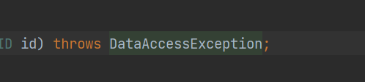

# Springboot dataACcessException

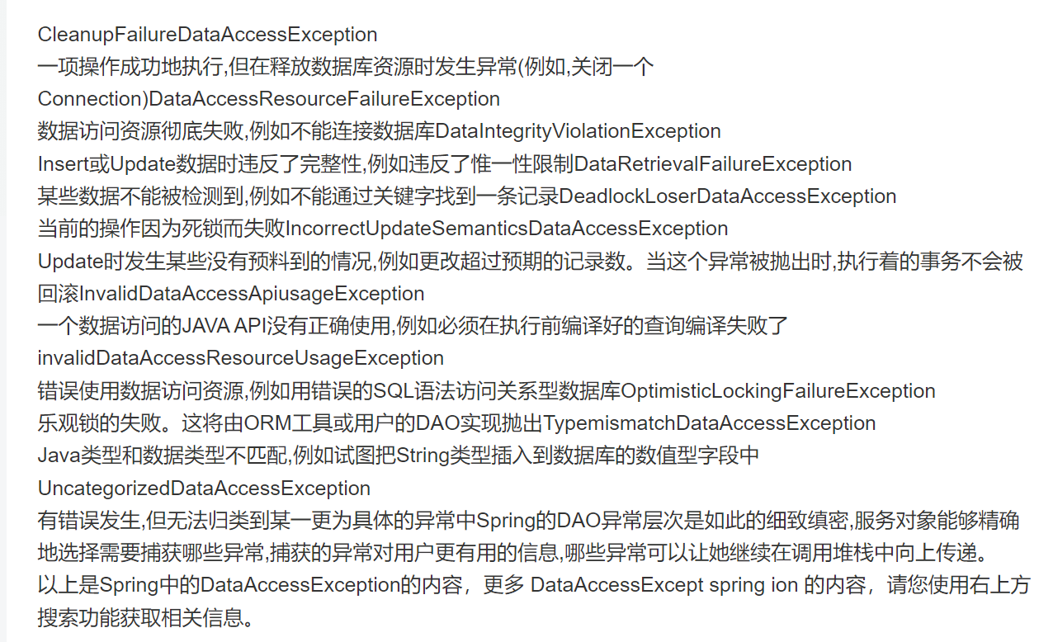

## 登录cookie id 通过加密返回前端浏览器的cookie

中

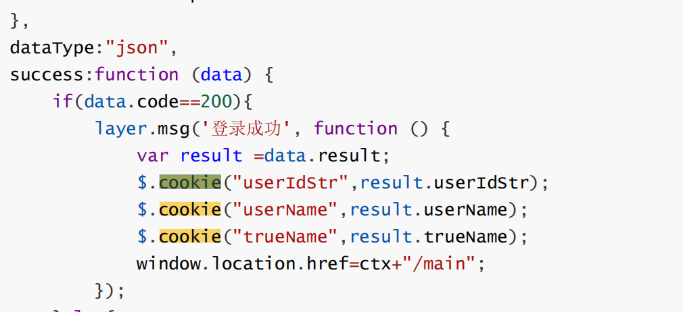

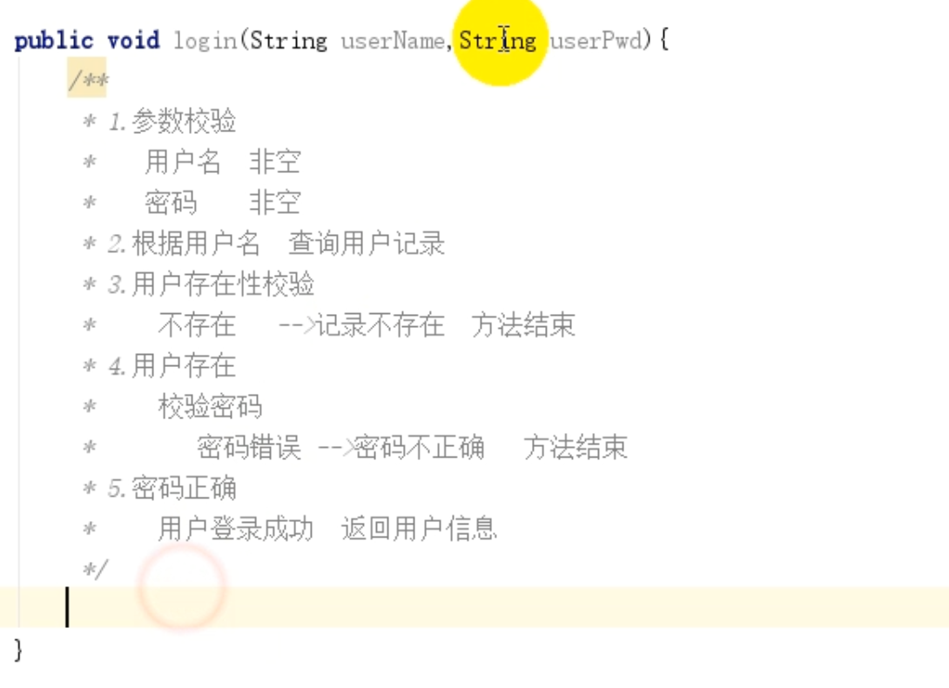

Baseservice 是一个抽象类 不一定包含抽象方法 提醒继承这个抽象类 可以重写 的方法



Dao mapper接口是动态代理 所以要在springboot 上加上mapperScan

Result 后端是respond 最大的一个对象

包含了各类用户使用的model

Result.set(object) object = user.model;

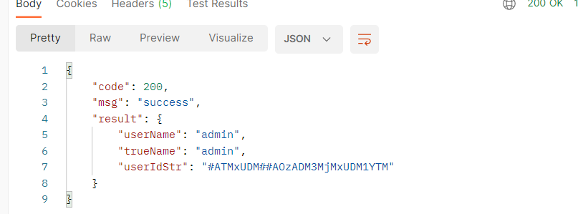

避免 if else 封装成一个AssertUtil

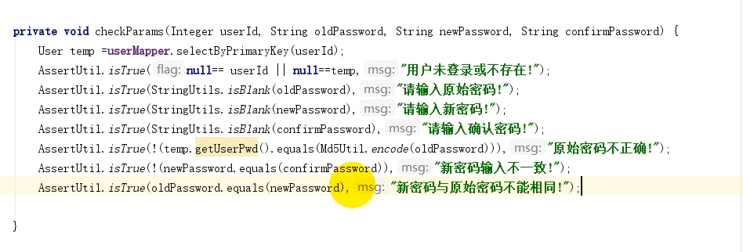

用户成功后 window.location.href = 主页面

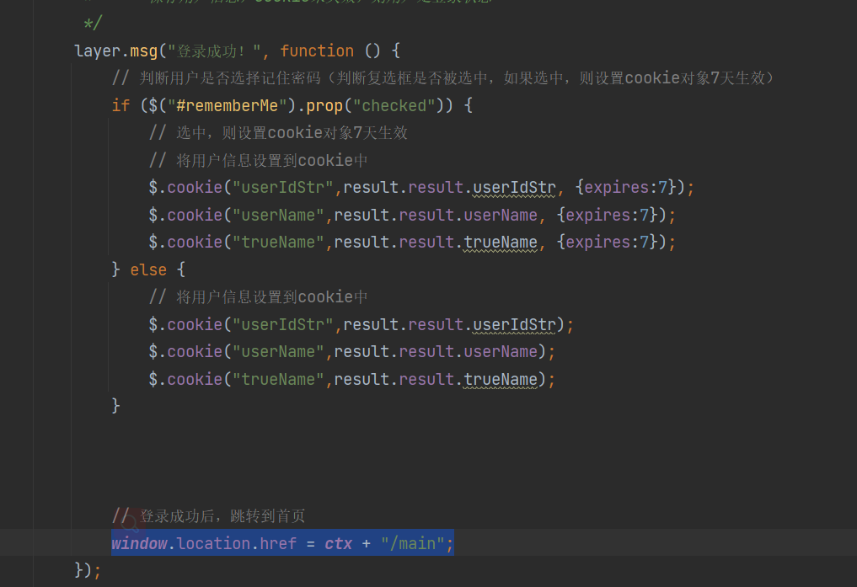

## 用户密码修改功能

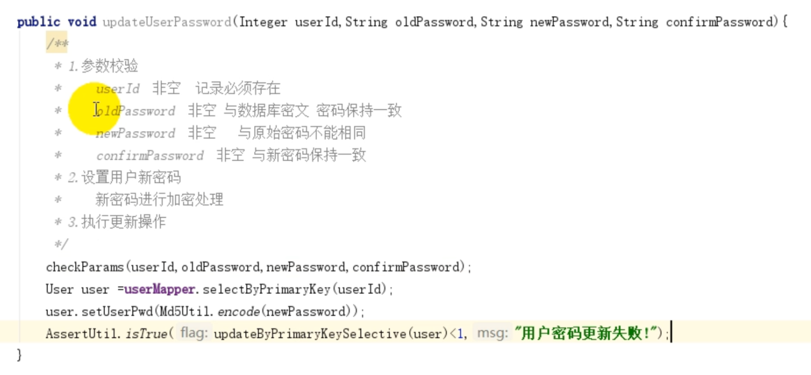

修改成功后将异常捕捉到 resultInfo 中

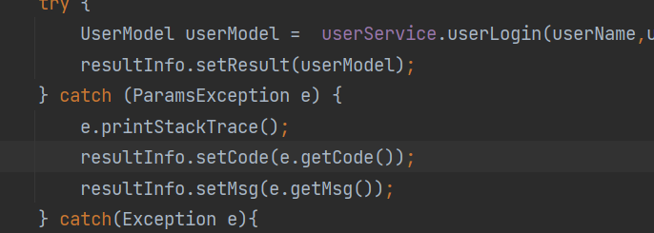

点击修改密码之后

走这个链接



修改密码确认保存 表单提交修改密码监听事件

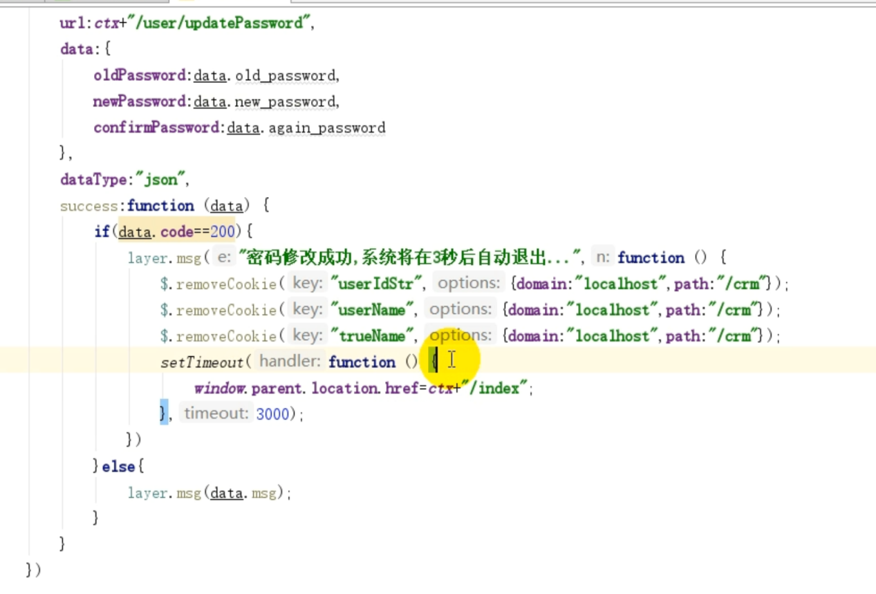

# 全局异常

参数异常通常发生在controller 层 进行异常捕捉 try catch 同样的try catch 内容 可以引入全局异常

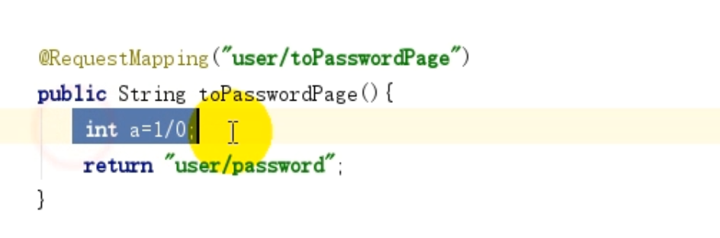

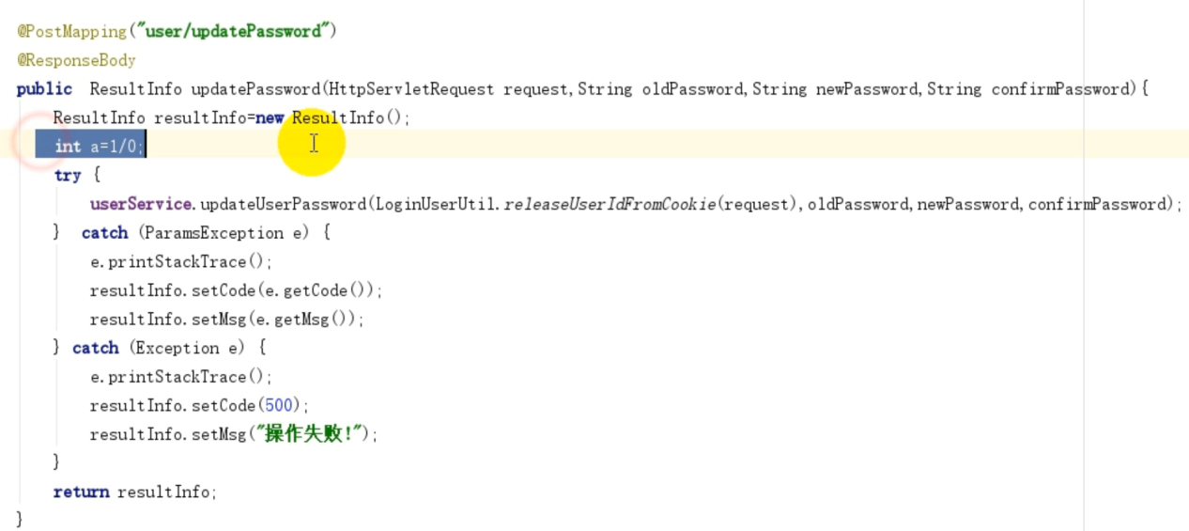

处理这两个异常

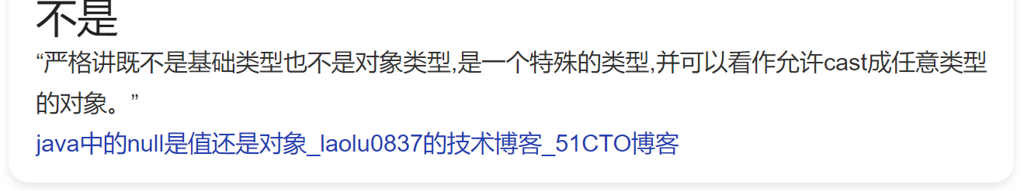

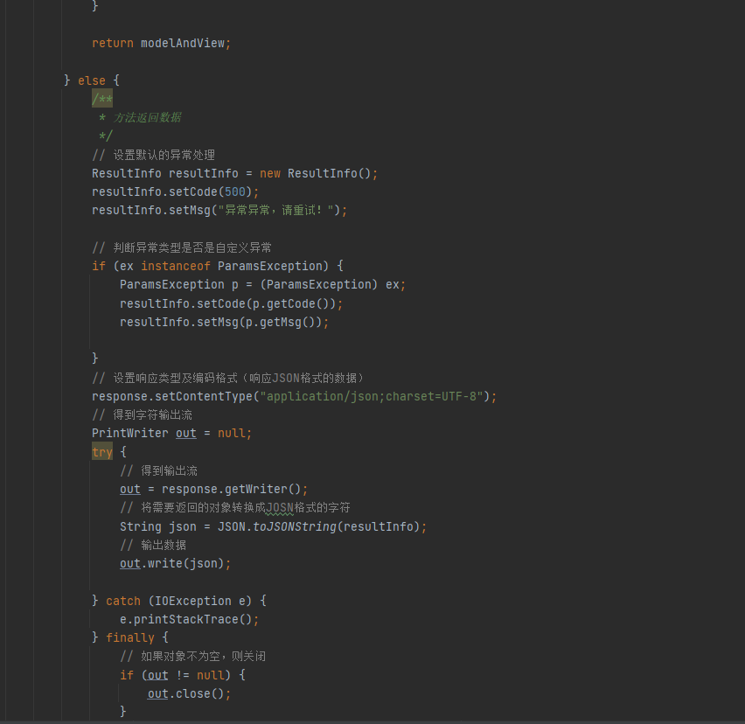

Cookie在没有设置时间的时候 关闭浏览器 cookie 失效

营销管理

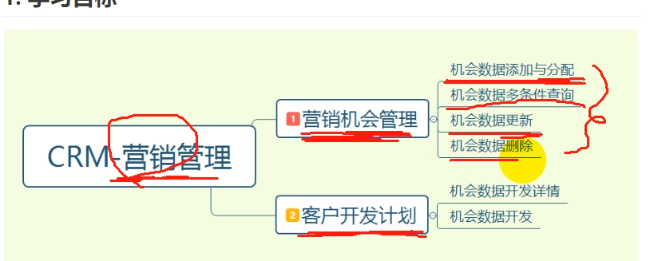

每张表都会有一个自增主键

逻辑上的外键

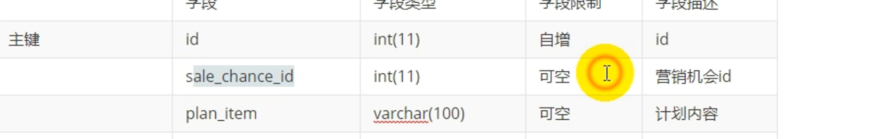

具体外键控制通过代码来实现

先添加主表数据 再维护从表数据

## Layui js 代码 渲染表格

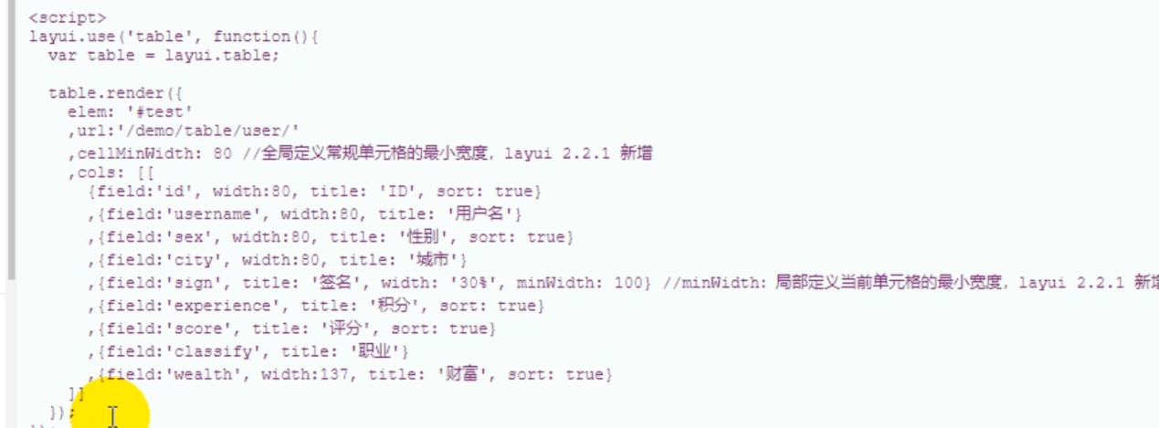

将数据填充

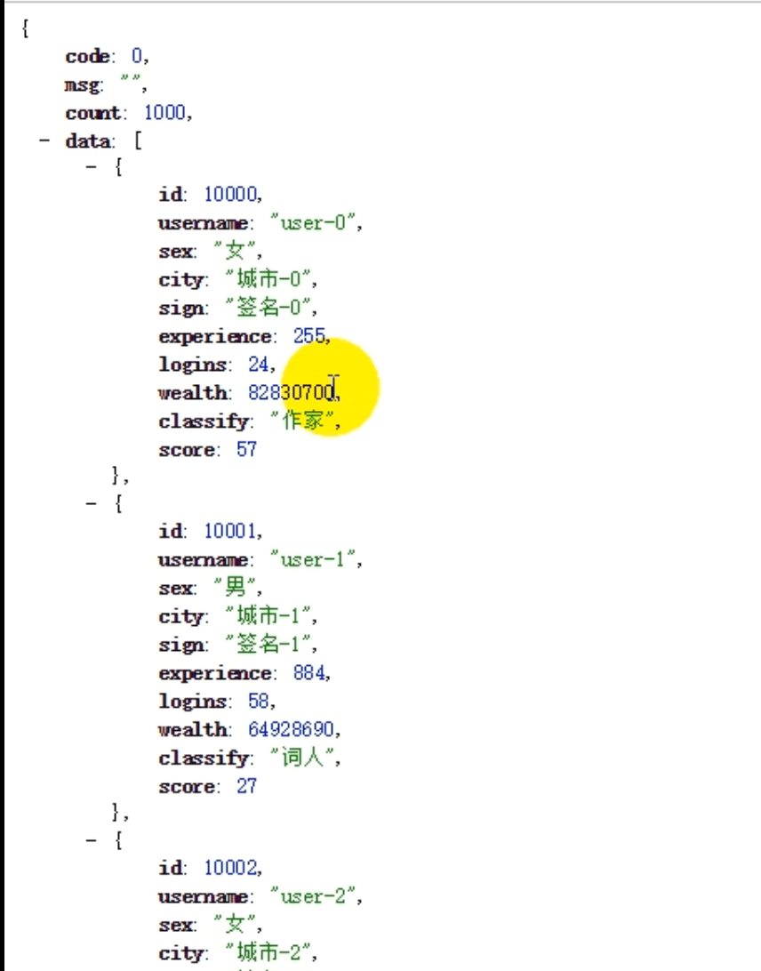

# Salechance 多条件查询的方法



将多条件的参数写成一个pojo类 继承一个baseQuery

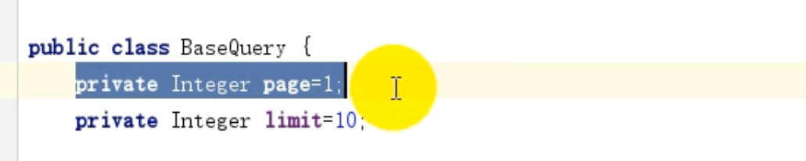

在service 层中使用pagehelper 进行分页 返回查询的多条记录 list 给前端的data 进行渲染

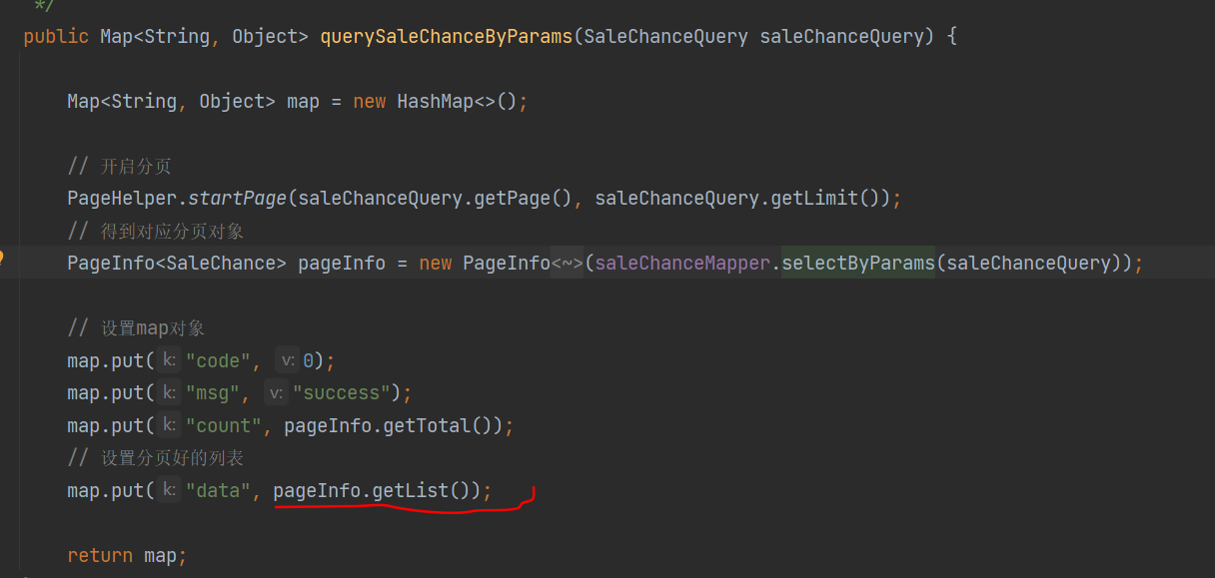

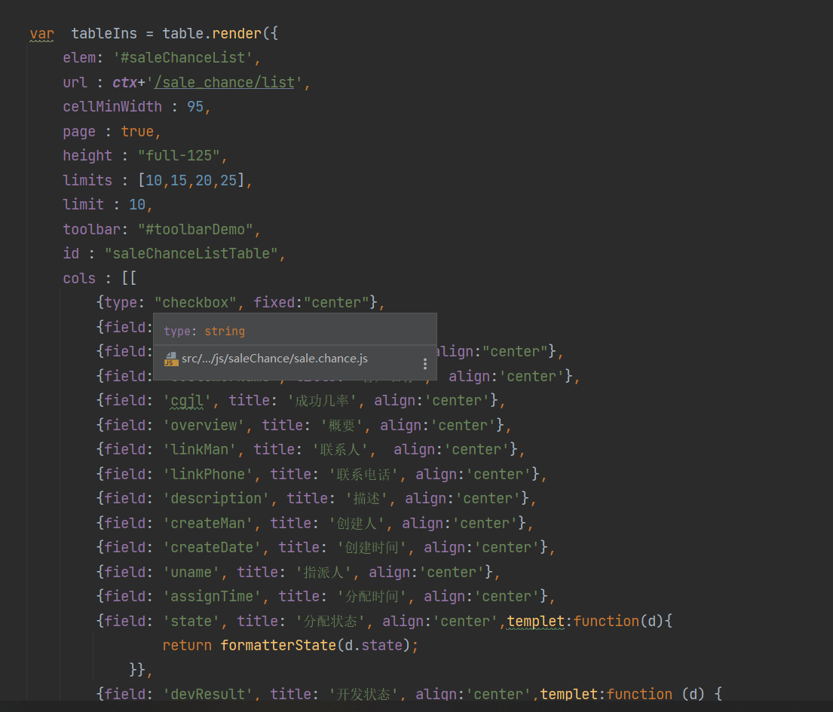

Mysql8要配置时区

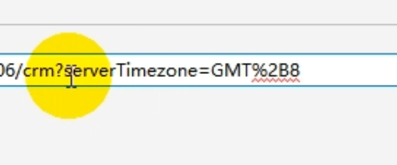

使用分页进行多参数查询



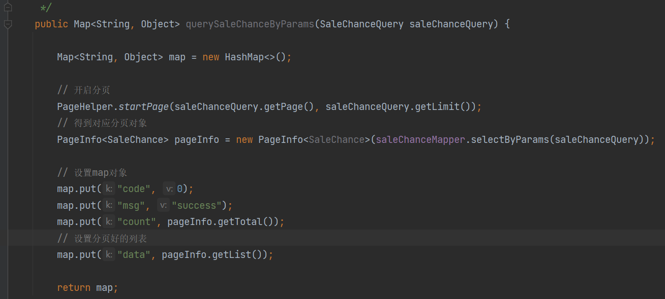

将查询结果 放入map 中 和 返回前台的jason 数据格式一致

多值参数 返回一个对象的list



用户列表展示中有地址

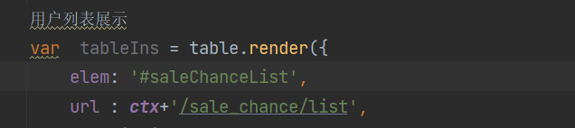

前端输入

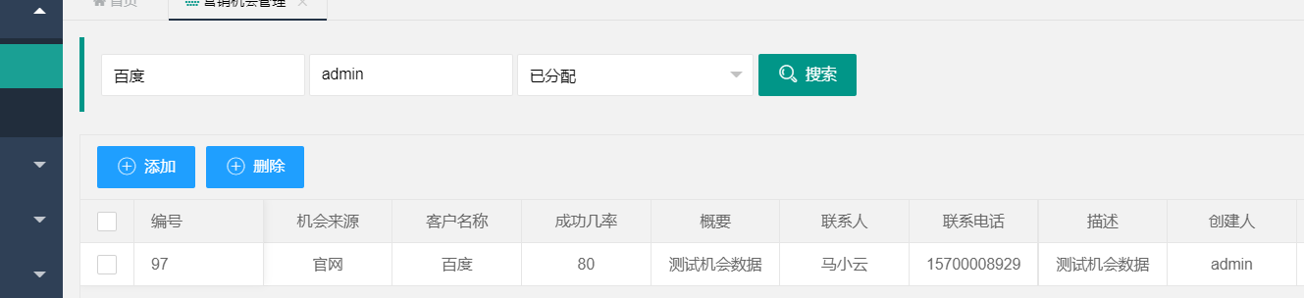带参数 使用table id 的方法 reload 将 form 中的数据

再次提交到table 请求的地址

Salechance 新建接口

Crm/sale_chance/add

Get 中的属性值可以直接转换未controller中的对象

添加机会对话框

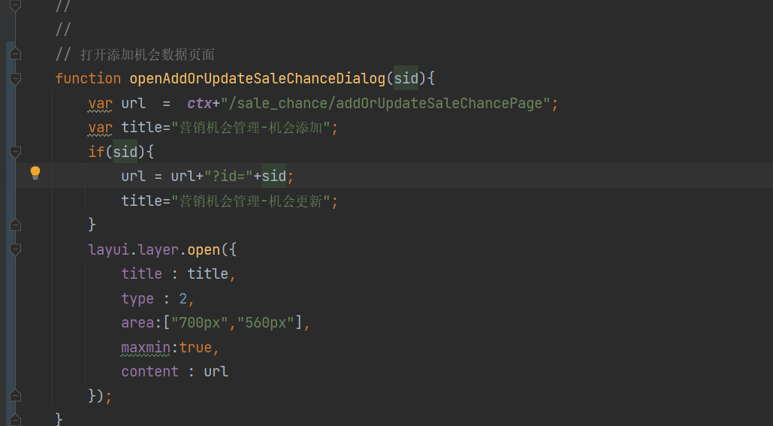

写一个ctroller 转向 这个add_update.ftl页面

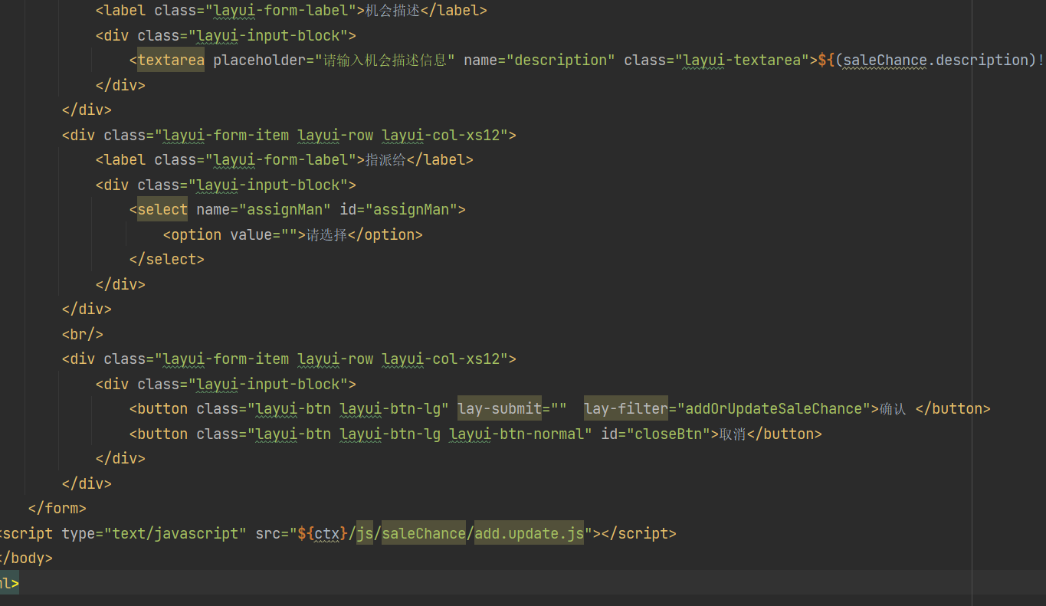

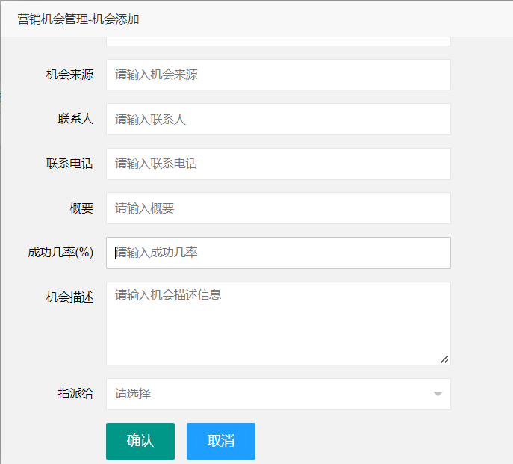

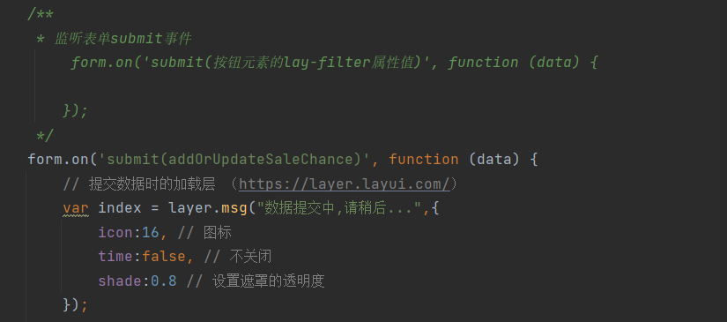



表单内容通过data.field 获取

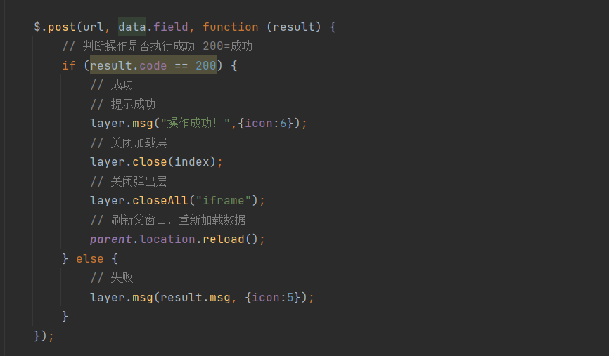

## 更新salechance 逻辑

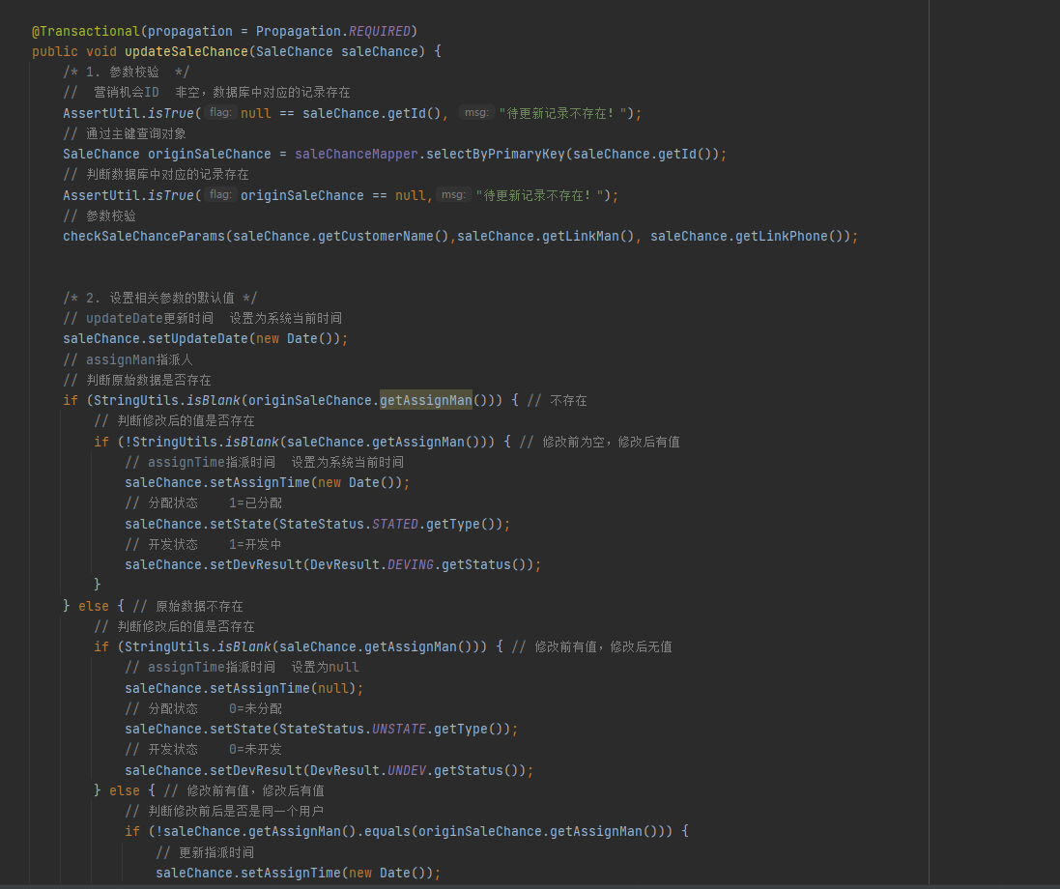

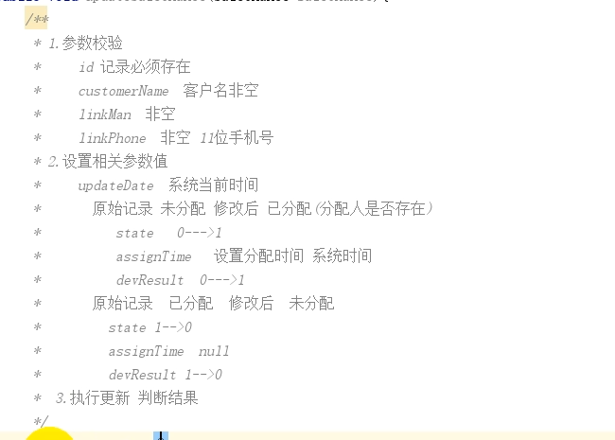

分配人改变 那么 那么state为1 ，devResult为1



行监听事件

使用tool

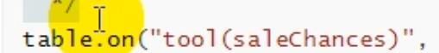

修改时候的填充

再查 放入request 阈中 再次查询

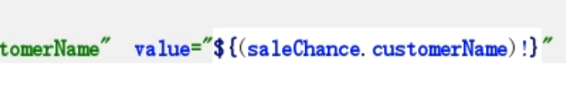

Ctrl+o 打开没有展示的js文件

Freemarker 空值处理

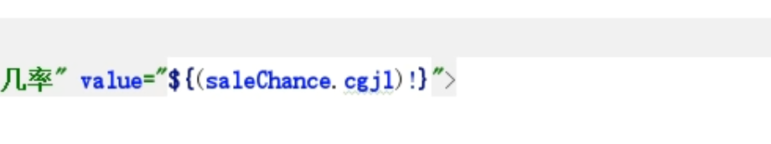

使用隐藏阈 区别添加还是行中的更新

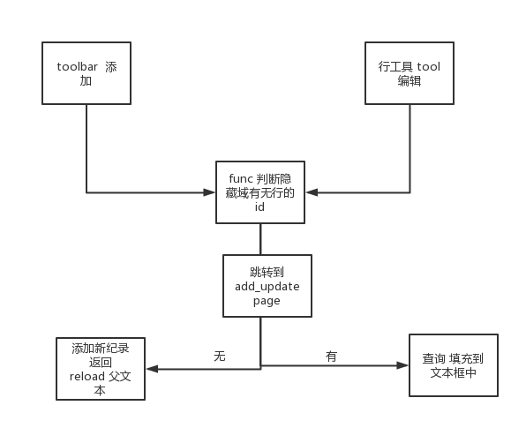

分配人下拉框 数据回显

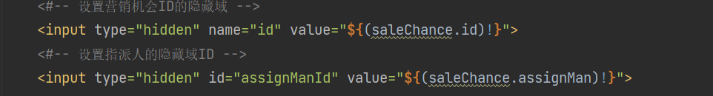

## 删除saleChance 逻辑

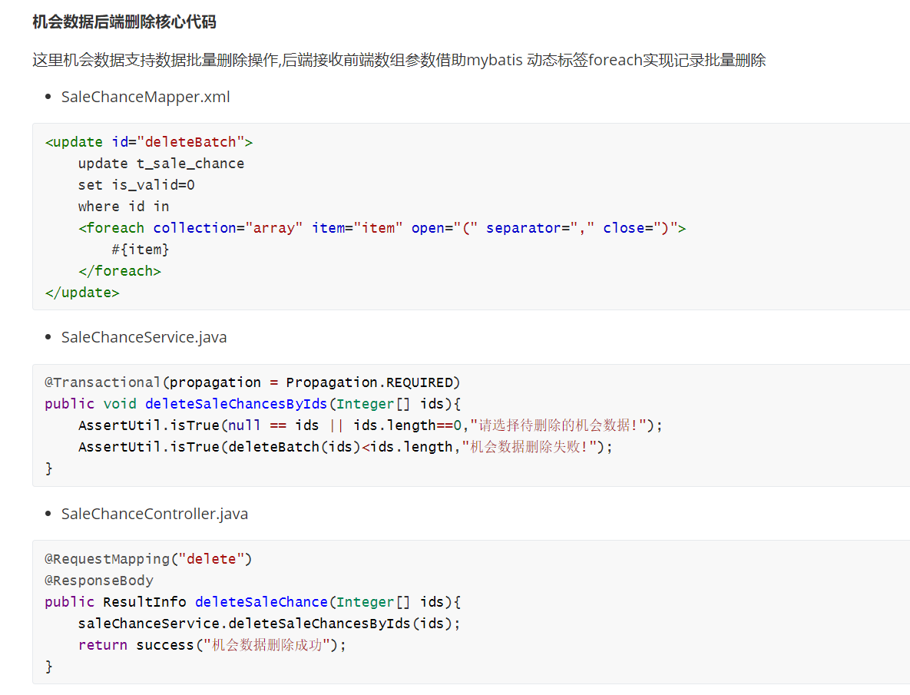

从前端传入一个salechance 主键的id 数组

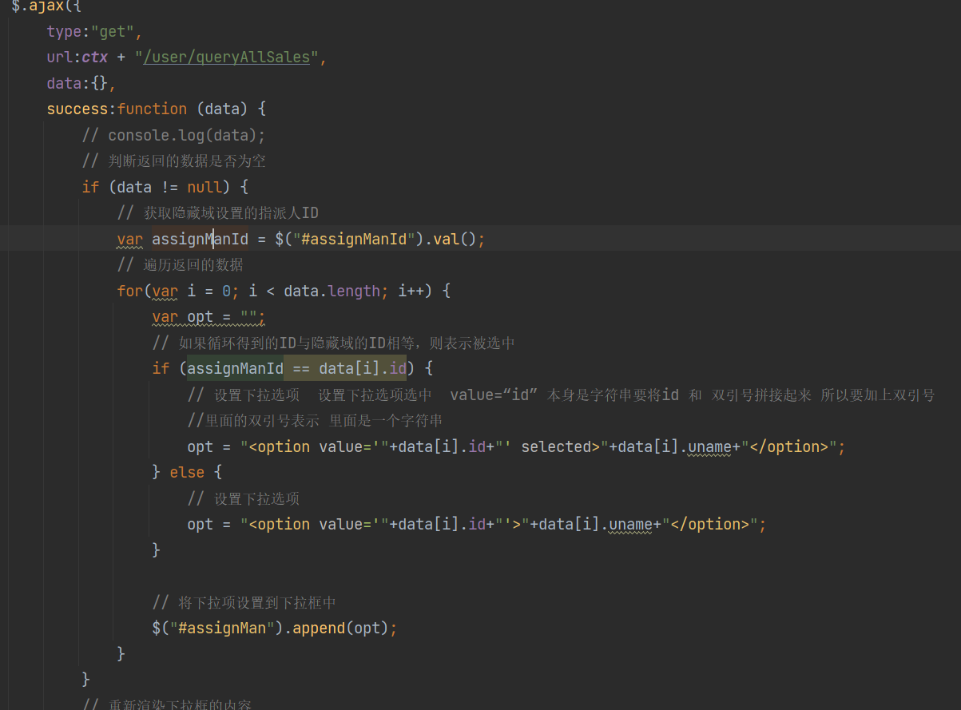

删除功能 使用 is_valid 表示数据的合法性

# 按照分配给销售的分配人 来查询

 用的是saleChance的dao

下拉框 要查出是销售的用户

用户表和角色表有一张中间表

观察结果：  
单条记录封装为map，多条记录封装为list

select

s.id, chance_source, customer_name, cgjl, overview, link_man, link_phone, description,

create_man, assign_man, assign_time, state, dev_result, s.is_valid, s.create_date, s.update_date

,u.user_name as uname

from

t_sale_chance s

left join

t_user u

on

s.assign_man = u.id

where s.assign_man = 10

select

u.id,u.user_name as uname

from

t_user u left

join t_user_role ur on u.id=ur.user_id left

join t_role r on ur.role_id = r.id

where u.is_valid = 1

and r.is_valid = 1

and r.role_name = "销售"

## 导航栏工具中获得被选中的数据

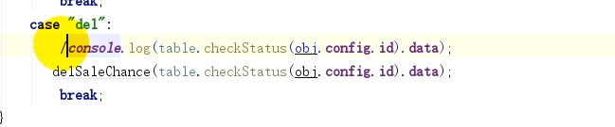

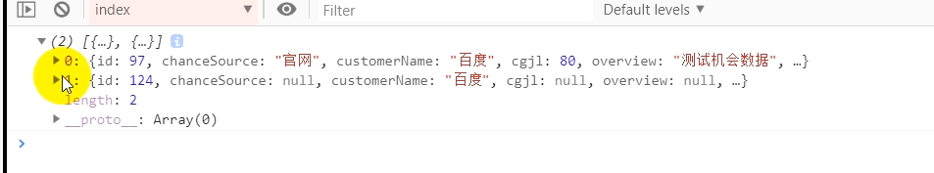

行删除

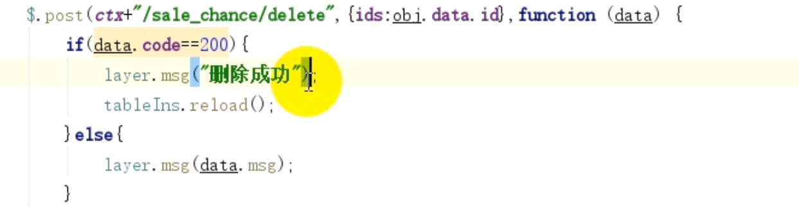

# 客户开发计划表

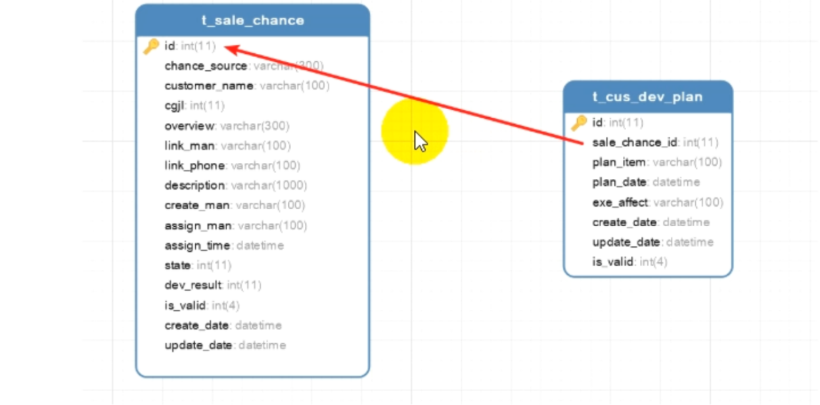

被分配人可以看到这个客户的开发计划

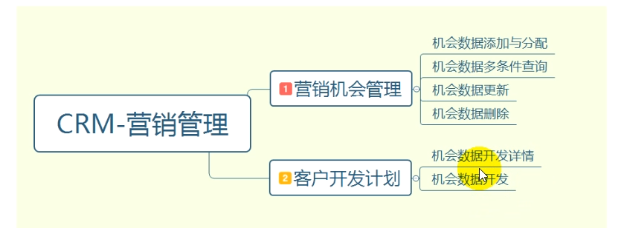

在CusDevPlan.ftl 渲染中亲求这个接口

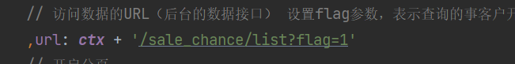

已分配的机会记录

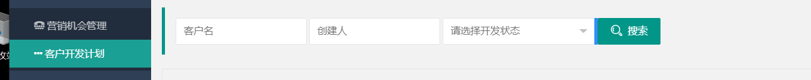

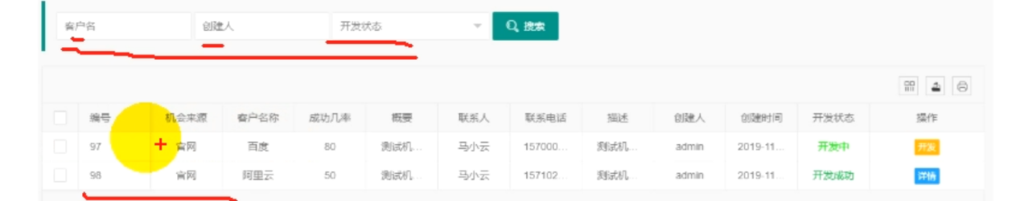

需要查分配名 创建人 和开发状态

使用/list 路径查出来的 再加分配人 开发状态 来查询

在saleChancequery 类

中加入

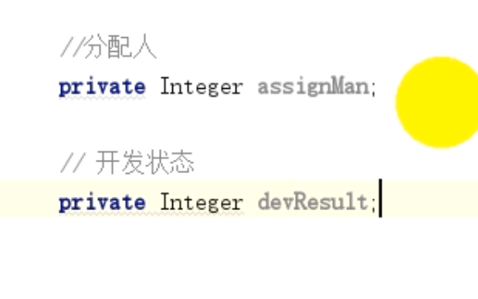

SaleList controller要考虑这两个选项 都可以适用

使用flag 进行区分 这两个查询

后一个需要分配人筛查

## 开发计划开发详情操作

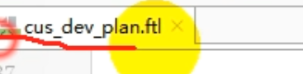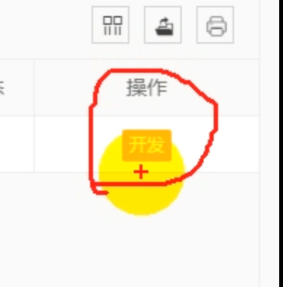

开发 或者详情显示 通过layui

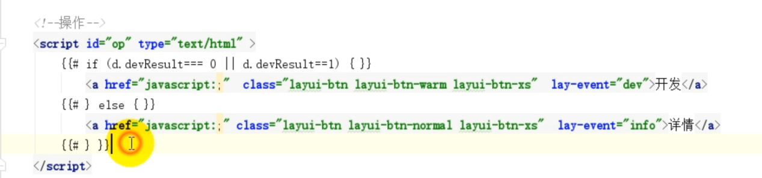

d 为前端查出来的显示devresult

显示开发计划项目 数据

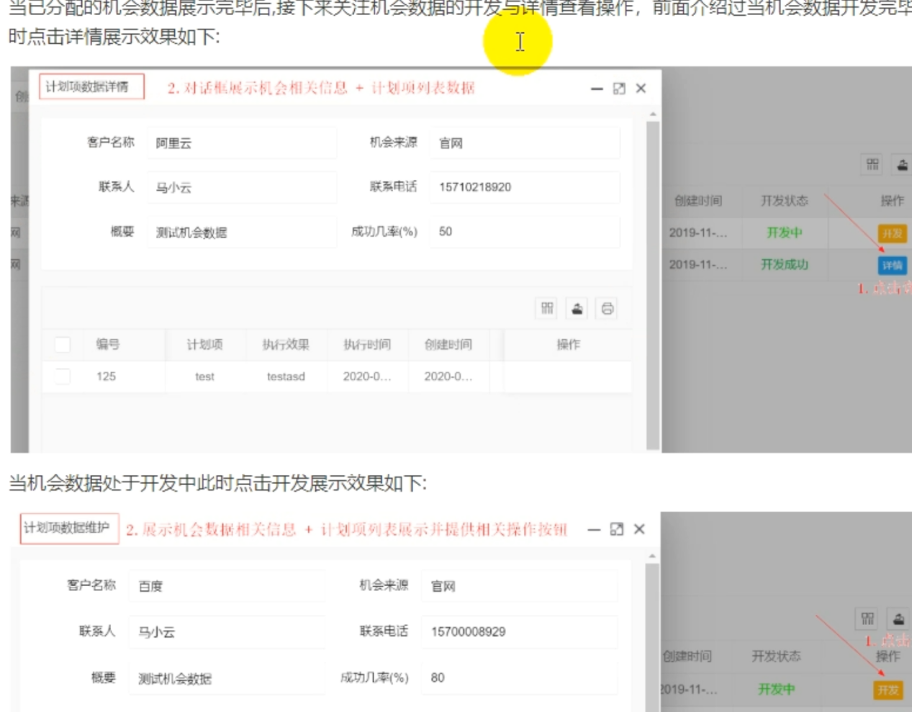

行监听

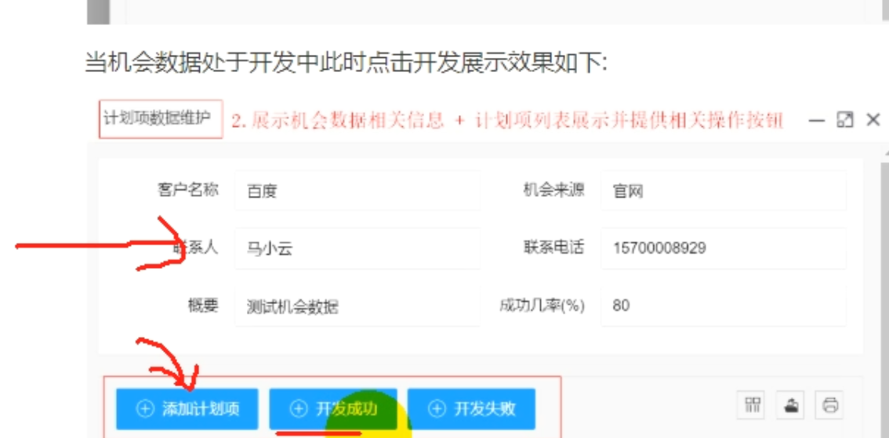点击 查询

ftl显示

### 前端

将查询id 放入了隐藏域中



获取机会id、 查询开发计划表

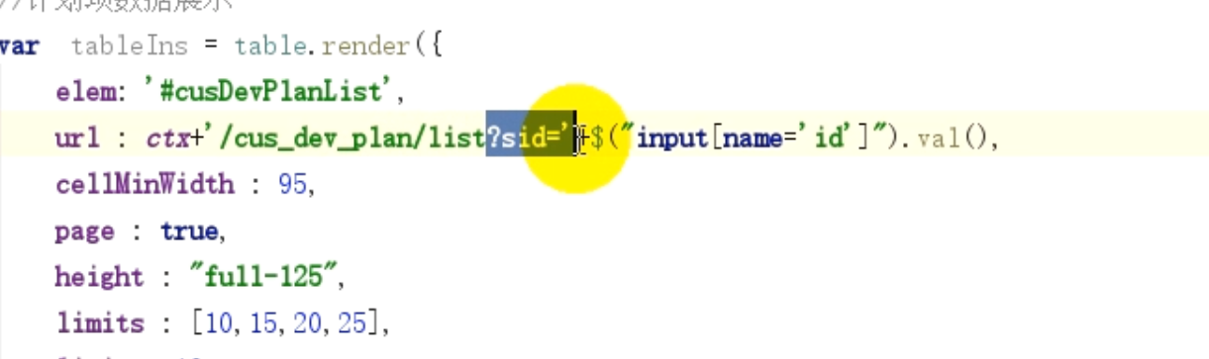

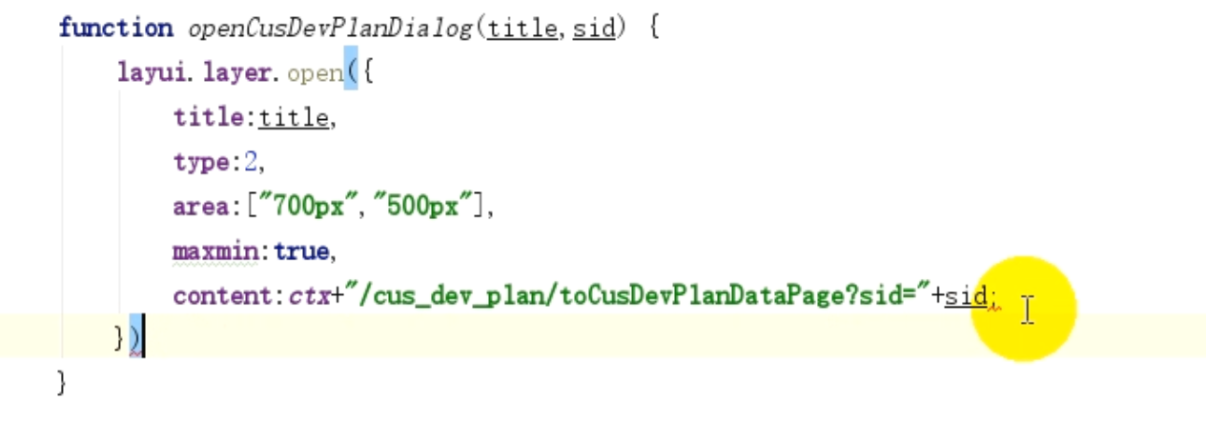

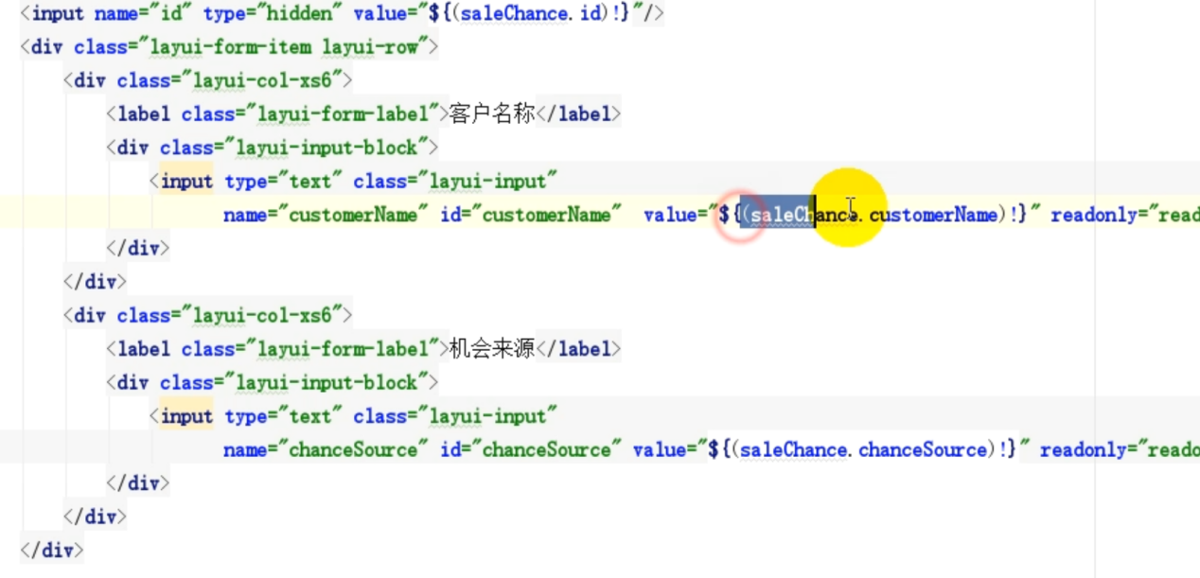

### 后端

#### 查询

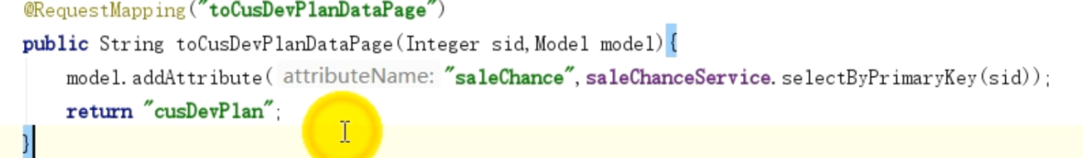

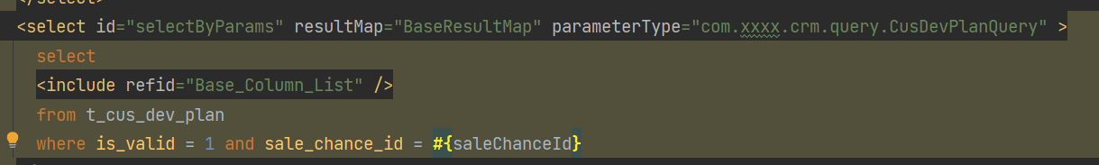

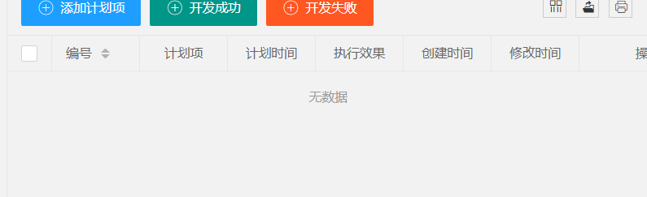

多条件查询

将查询参数放入隐藏域



添加

添加

添加

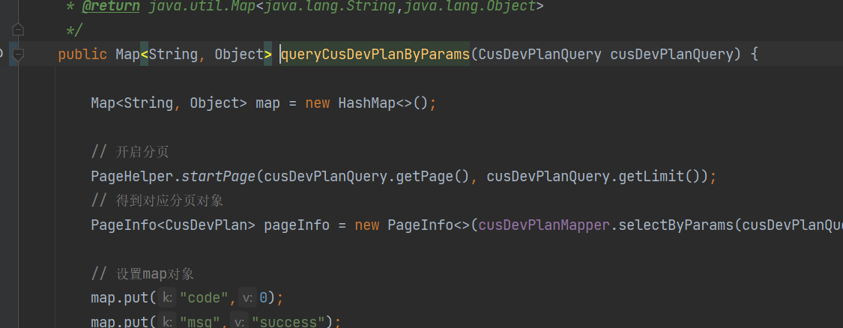

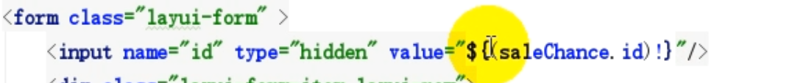

#### 添加

左上菜单栏添加按钮

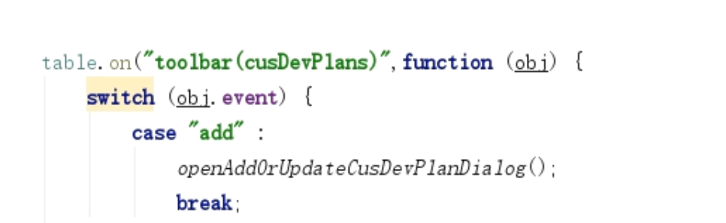

带着salechanceid 和devplanid 进入到这个页面

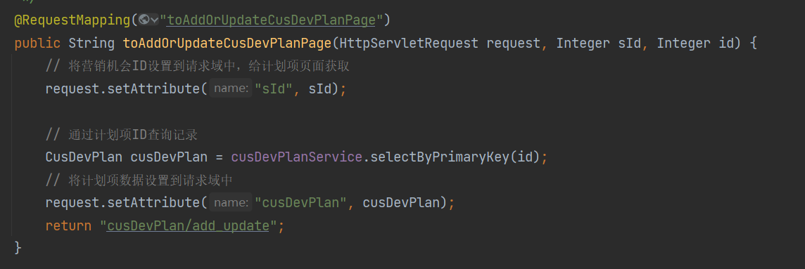

#### 修改

行监听 编辑按钮

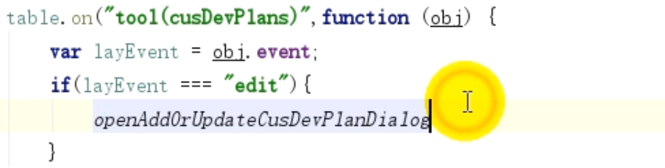带着salechanceid 和devplanid 进入到这个页面



提交add.update.js 代码

#### 删除

# 用户管理 角色分配给用户

一个用户可以给它分配多个角色 layui 多选check

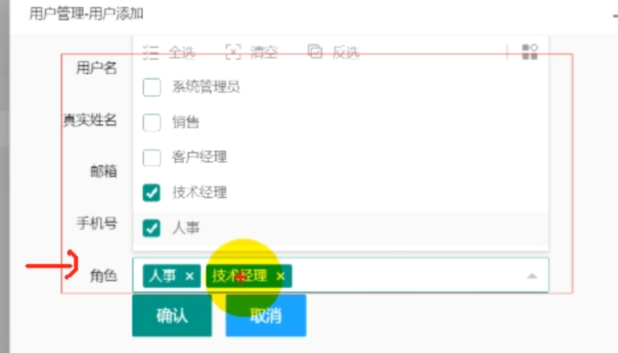

通过post 填充下拉框 内容

Lay-ui config 中集成 form-lay ui 插件

行修改用户角色 回显

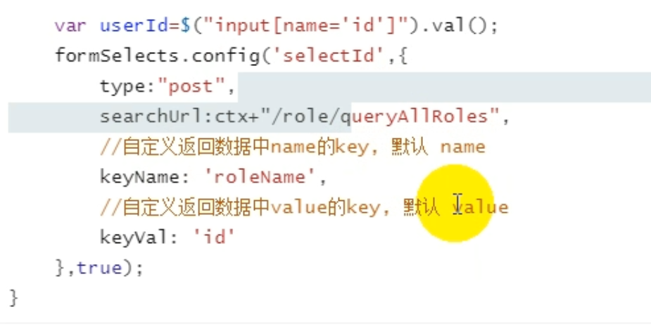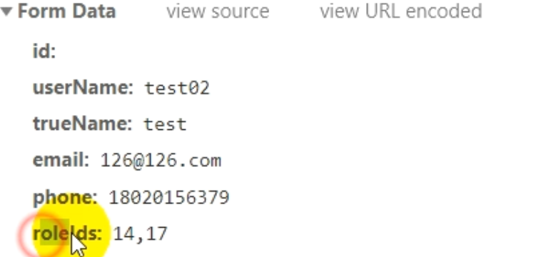

添加用户 传到后端的内容

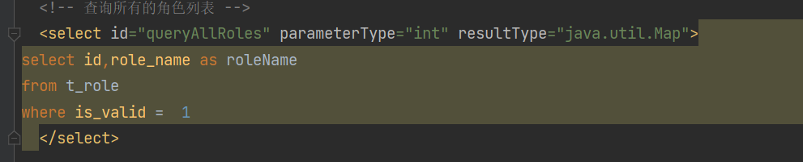

Role id 为14 17 可以通过字符串 接收

用户类中添加 roleids

关联用户角色的方法



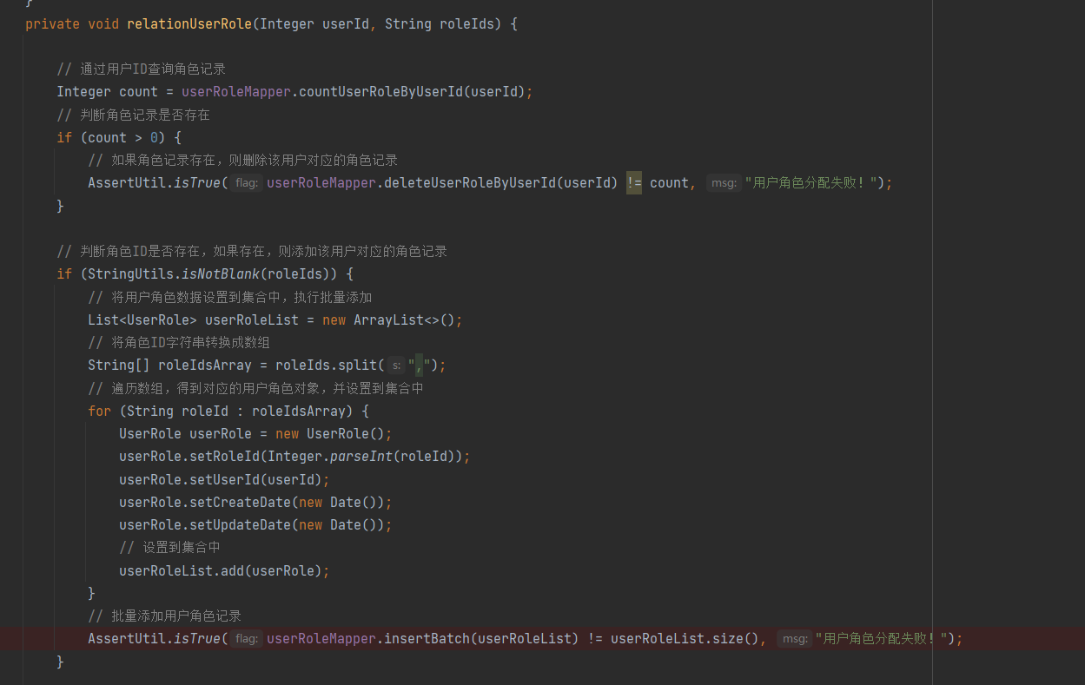

## 行修改用户角色 回显

添加用户关联角色 insert 语句

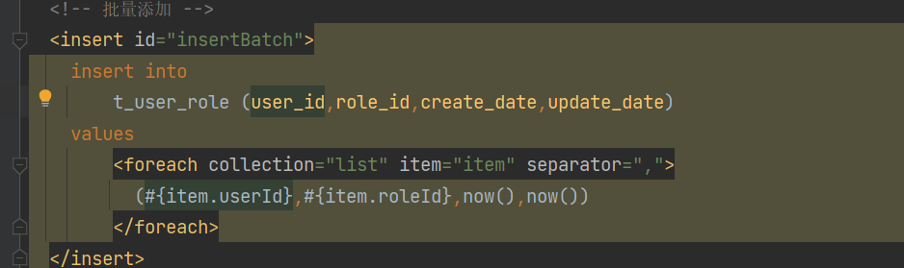

关联role 和user_role 表

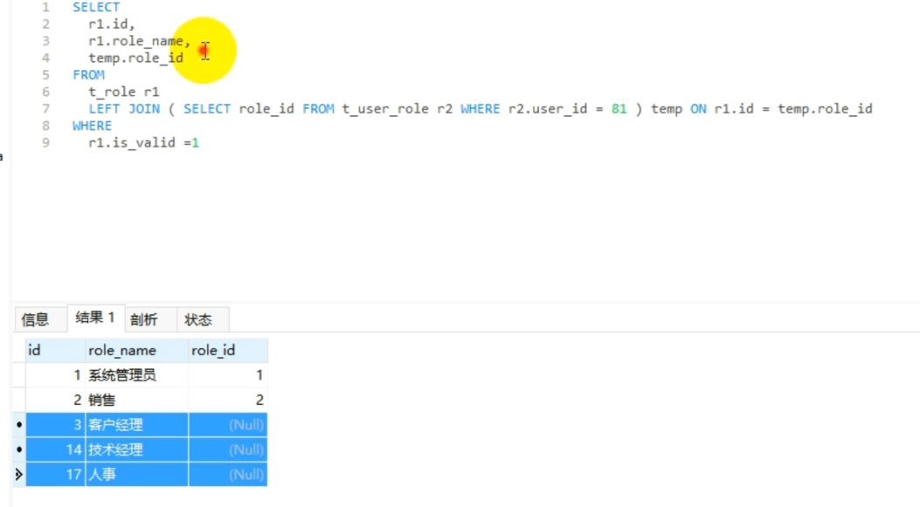

修改sql 语句 使其结果如下

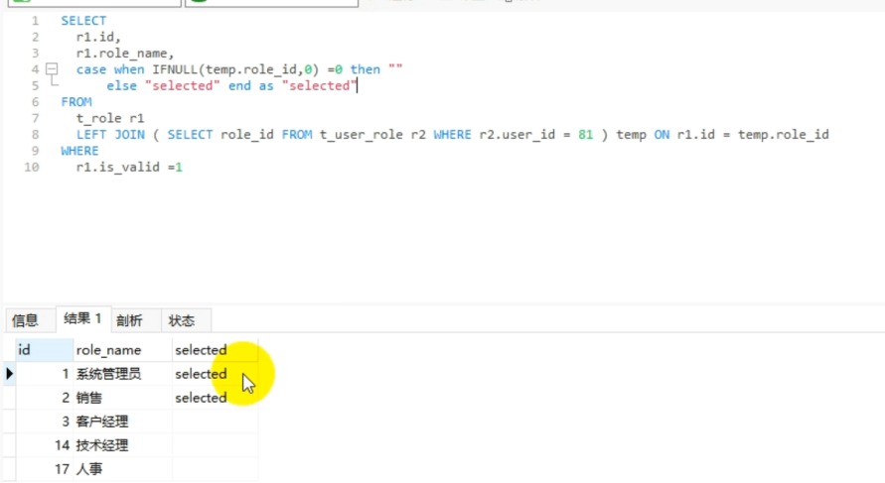

如果temp.role_id是空，那么ifnull(temp.role_id,0)表达式的值为0.

# 权限管理

将权限赋赋予给角色

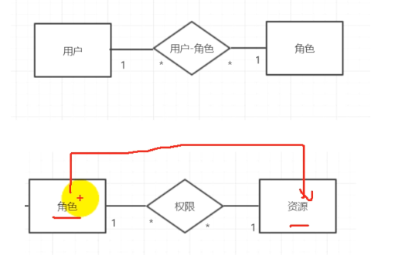

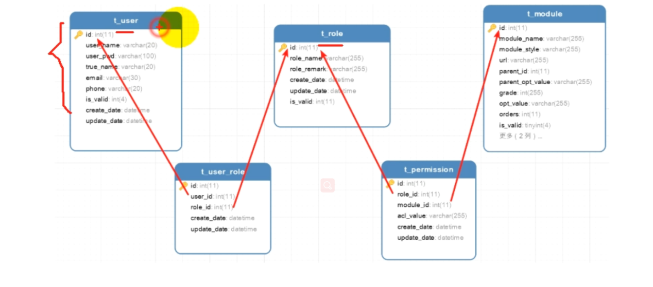

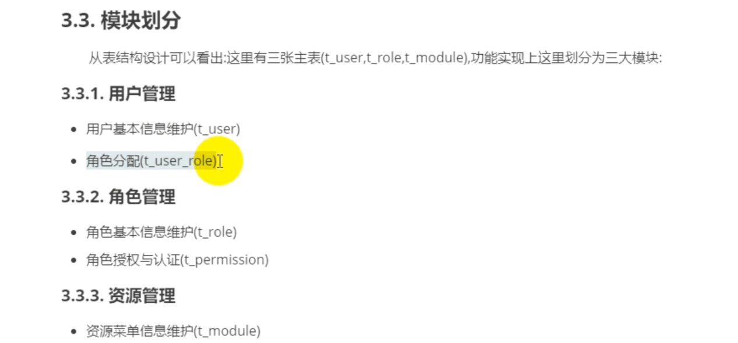

# user 多参数查询

完成 类似 salechance 多参数查询

User的添加和删除功能

## 角色授权 ：登录后 根据用户的不同角色 展示不同的页面

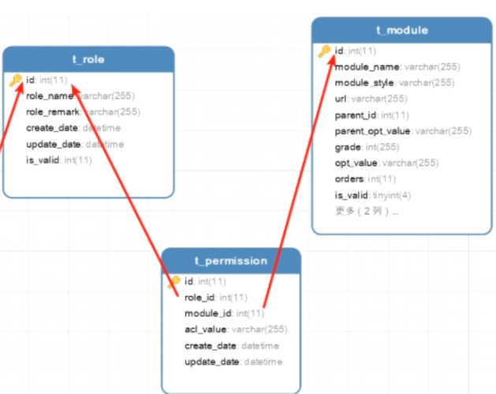

## Ztree 展示不同的角色树

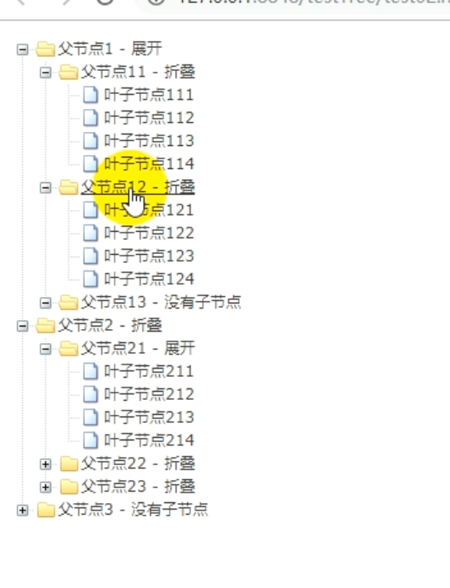

查询id parent id name

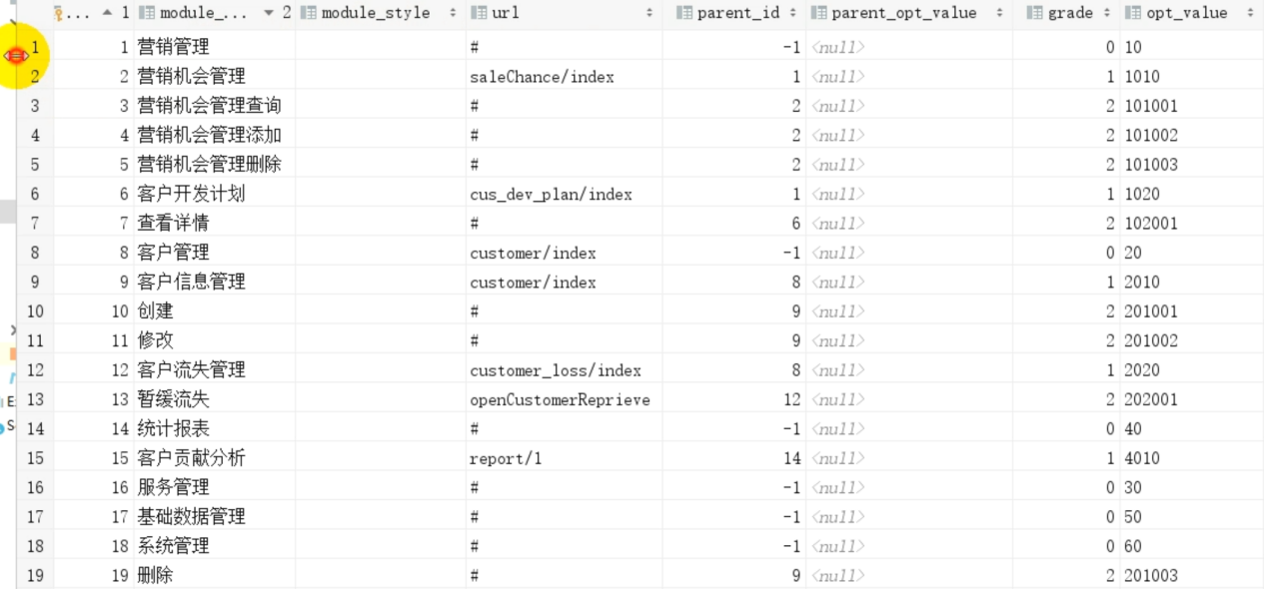

实现查询所有模块菜单的的接口

根据角色 查询TreeModel Service层

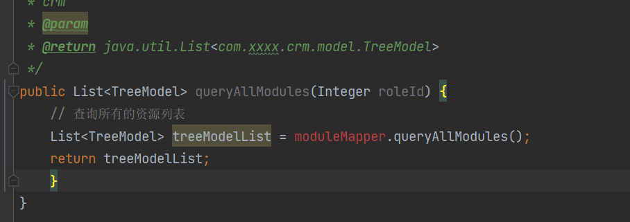

根据角色id 查询所有的权限模块

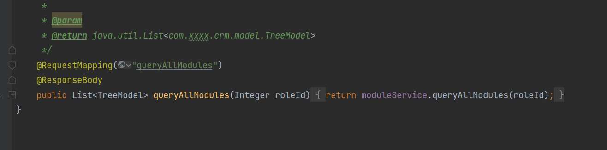

## TreeModel 中显示这三个元素

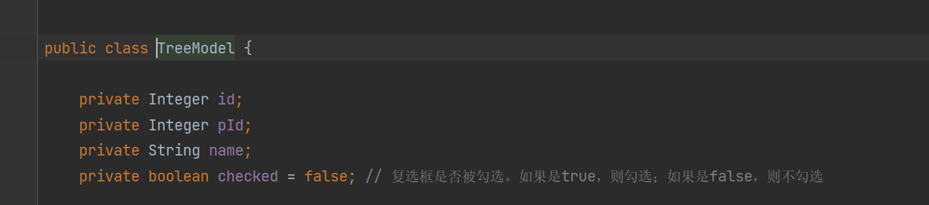

## 查询角色名称、

角色名称 多条件查询

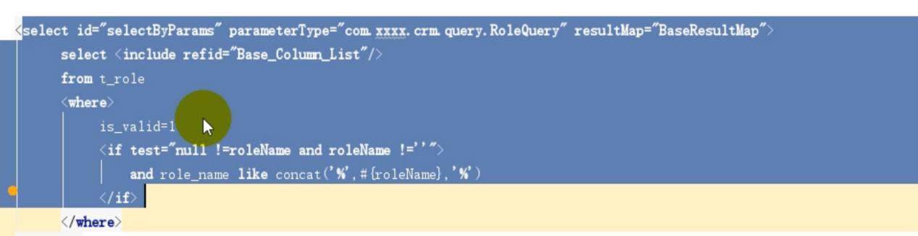

### 角色表删除的时候 注意关联的用户角色表也要删除 级联删除操作

根据用户删除 和 根据角色删除

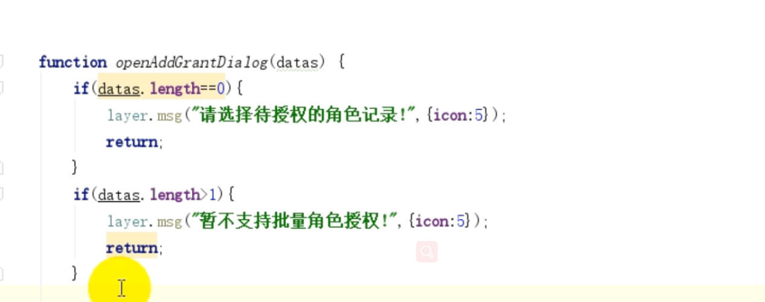

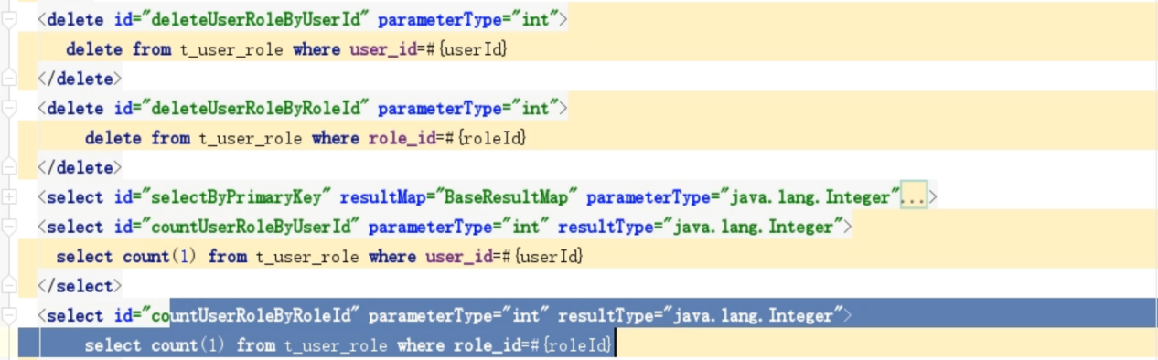

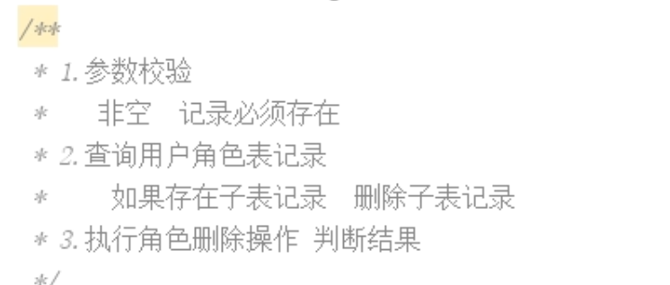

roleService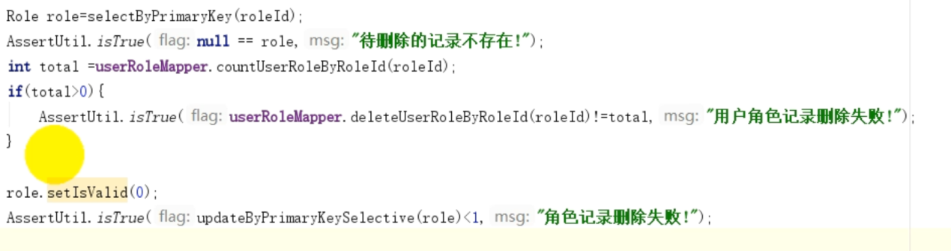

权限

# 角色授权

涉及的表操作

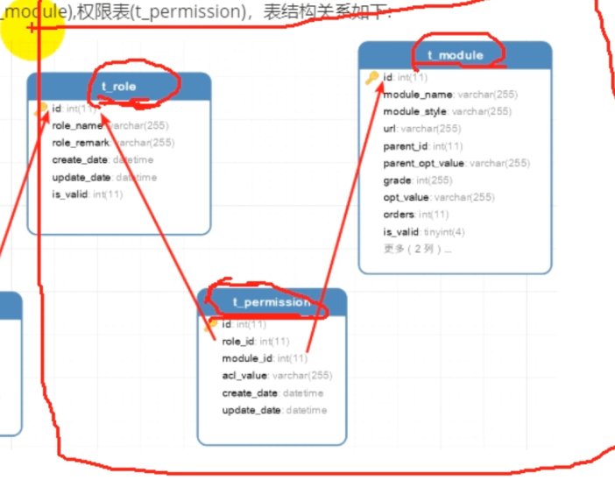

使用Ztree 显示授权

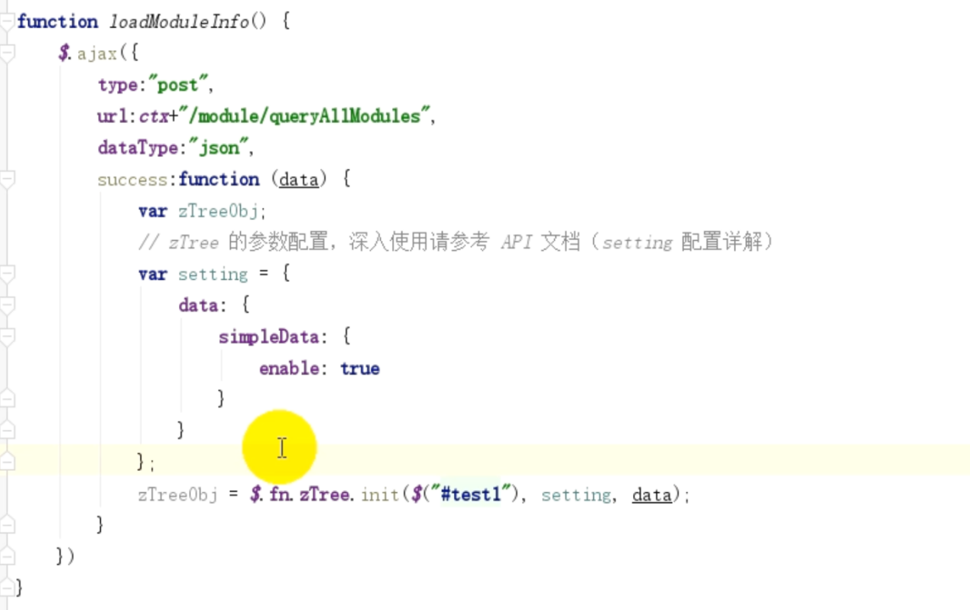

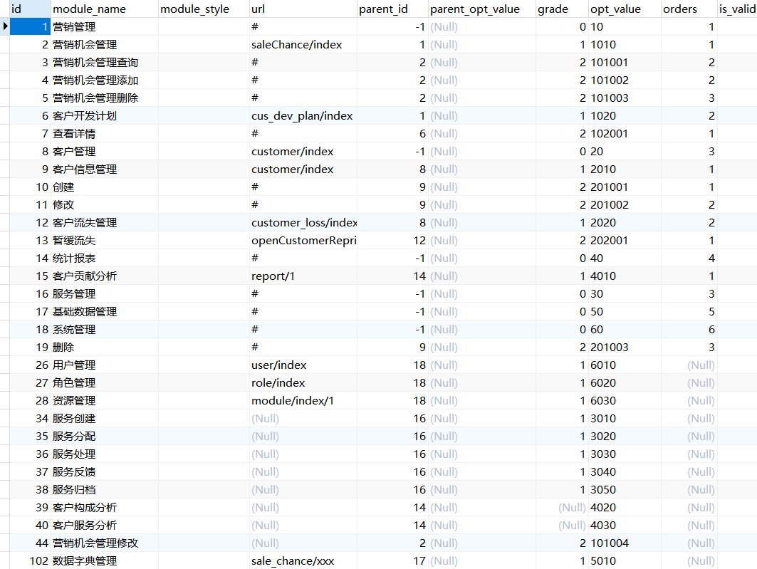

接受前端 授权 选中的一行

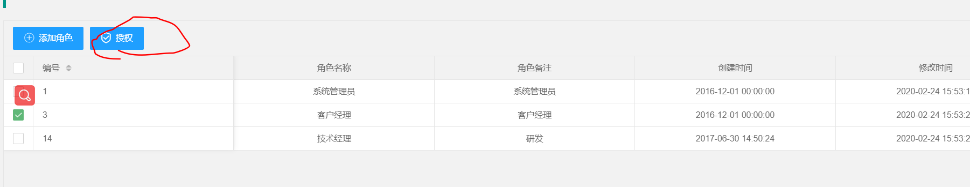

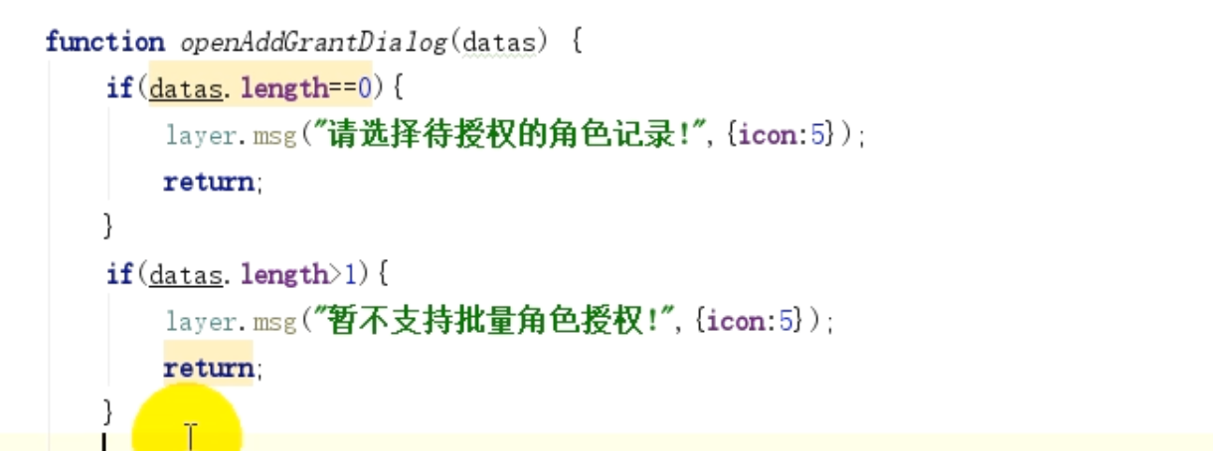

前端显示授权角色界面



回调函数 监听每个选中的id

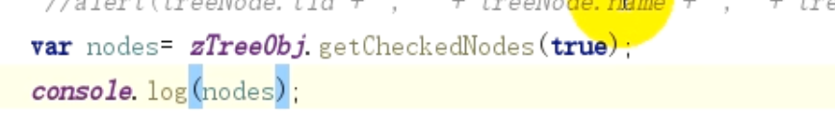

监听选中的id 发送到后端

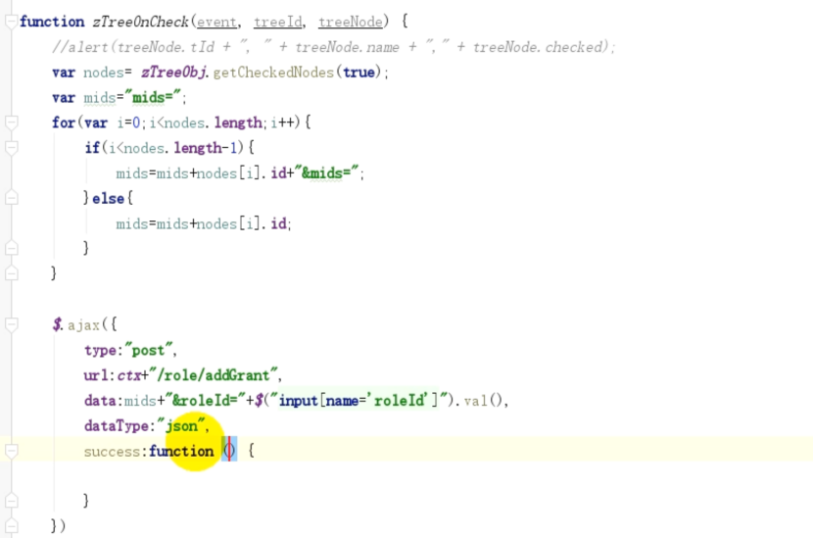

Permission 表 就是模块儿 和角色的中间表

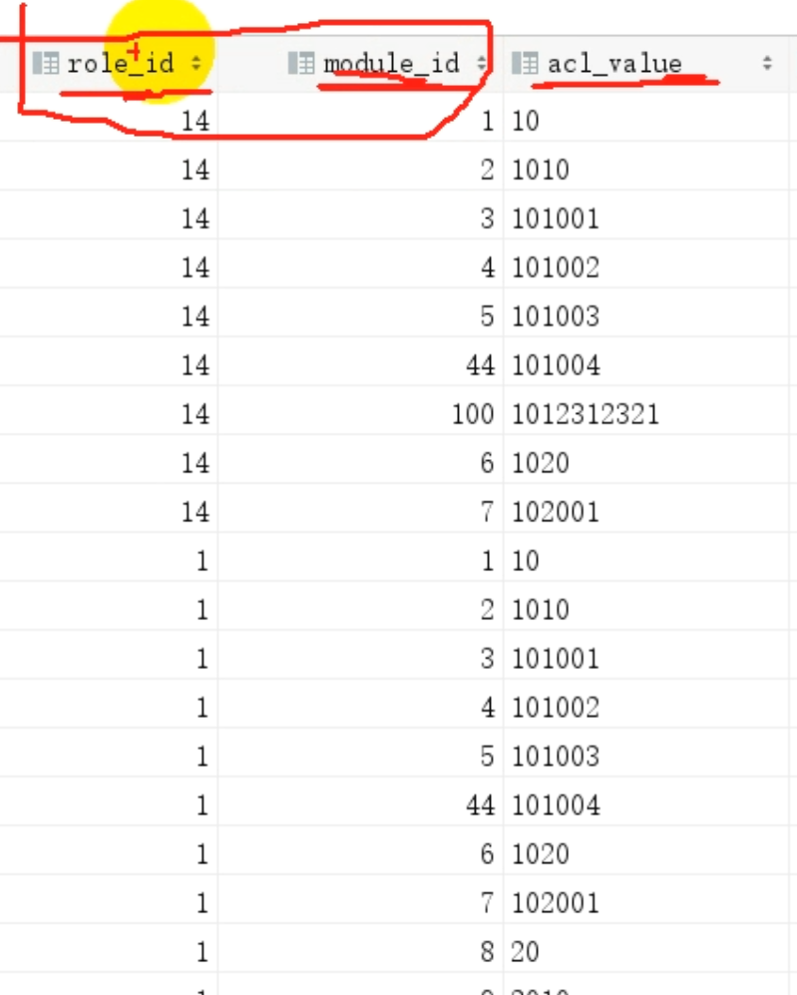

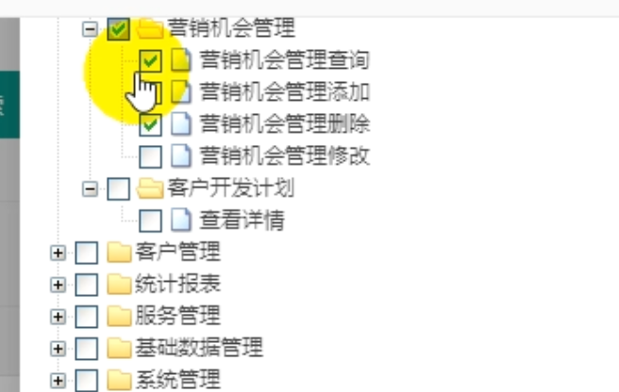

将获取到的mId roleId 添加到后端

后端通过数组接受mids

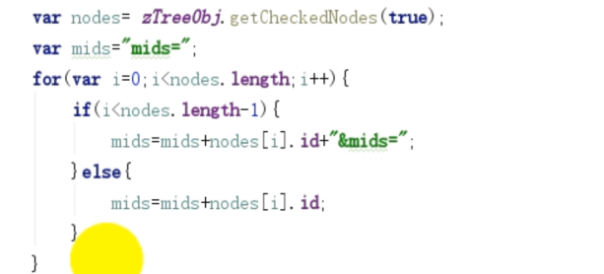

Ajax 将数据传到后端

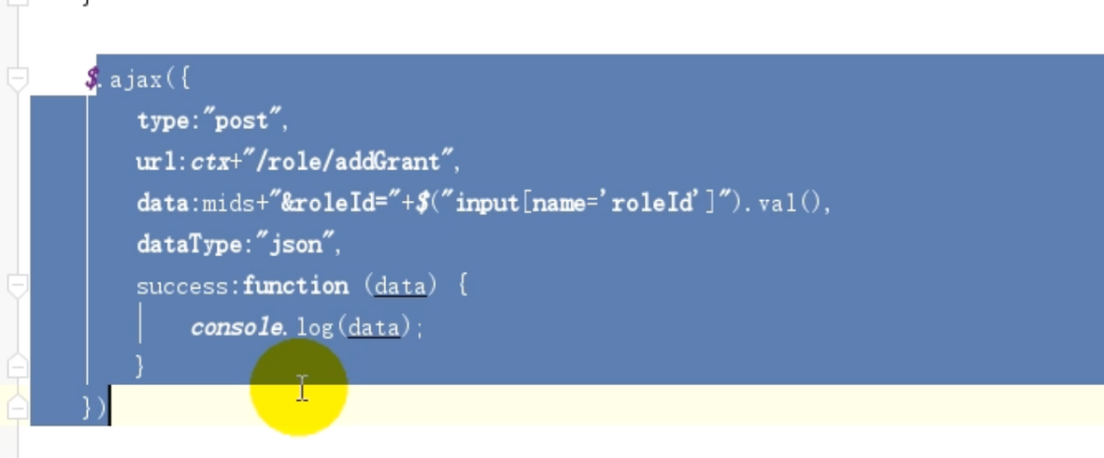

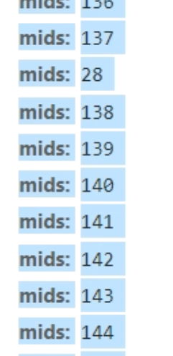

传到后端的是数组

## 每个role的权限回显

需要增加checked 属性



查询mids 的 id 与 allMoudules id 进行对比

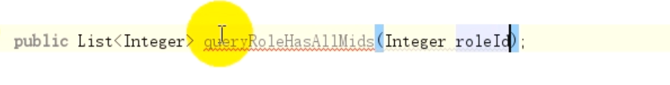

## 角色认证

控制不同菜单的显示 称为认证的过程

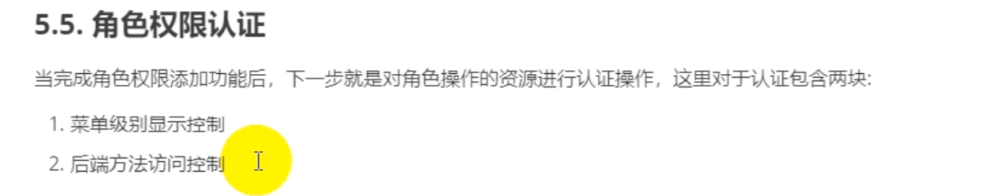

登录后进入main 页面 做视图转发的时候，把所有的菜单项先查出来

查出菜单权限码

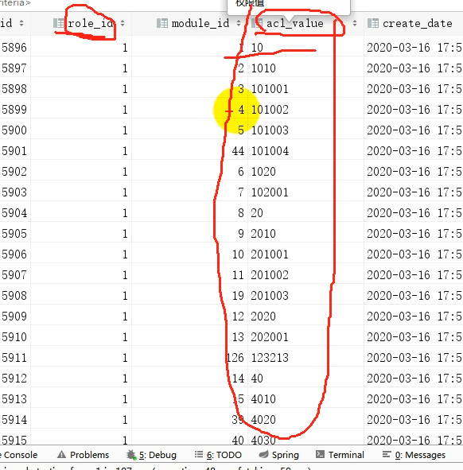

将permission 表中的acl_value 丢到list 丢到session域中

前端通过 freemarker 动态函数 控制菜单显示

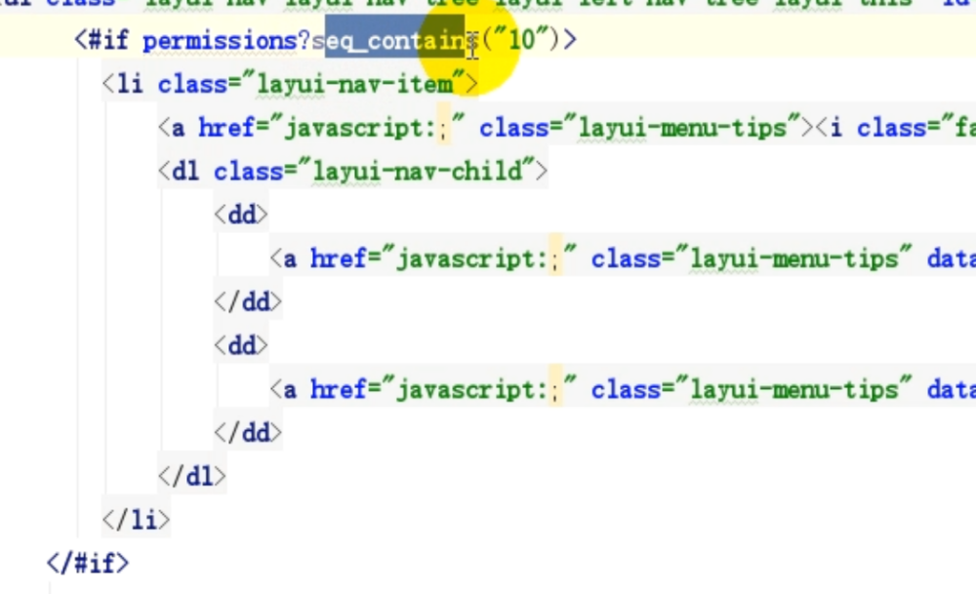

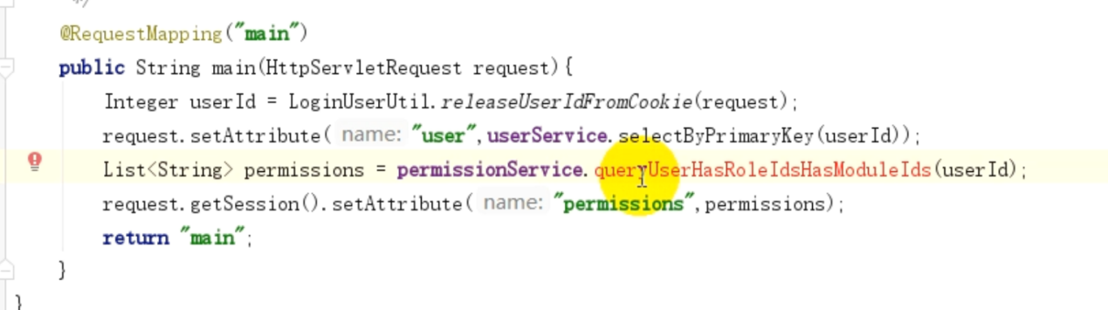

注意有继承关系时候的注入

# 菜单权限显示

通过userId 将module 的acl_value查出来

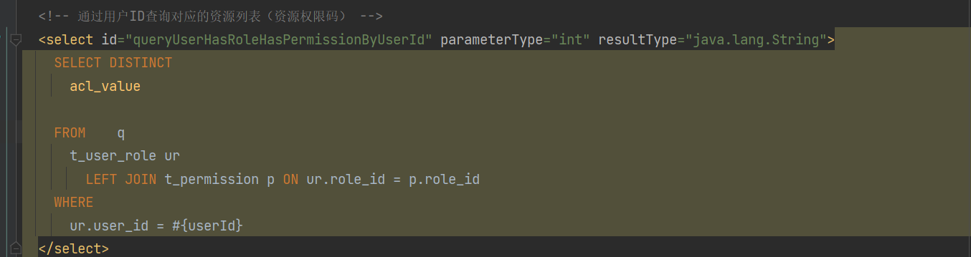

每个方法对应 对应的权限码

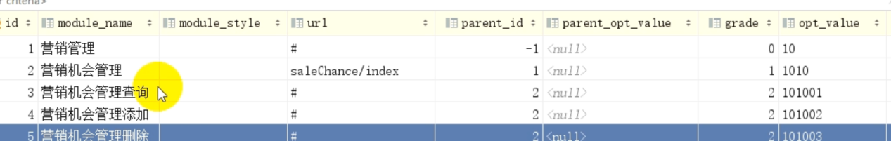

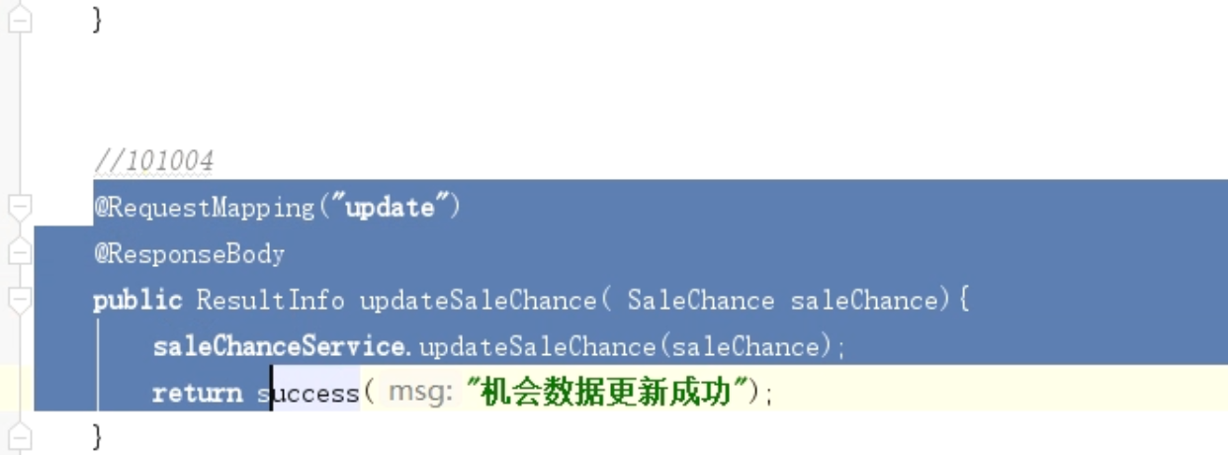

标识资源

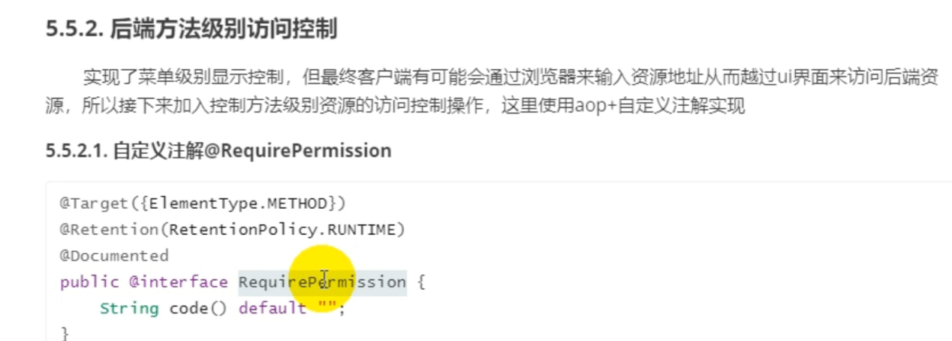

拦截注解标注的这些资源

使用aop 拦截这些方法资源 将permission 的独有id 和方法标注上的进行比对

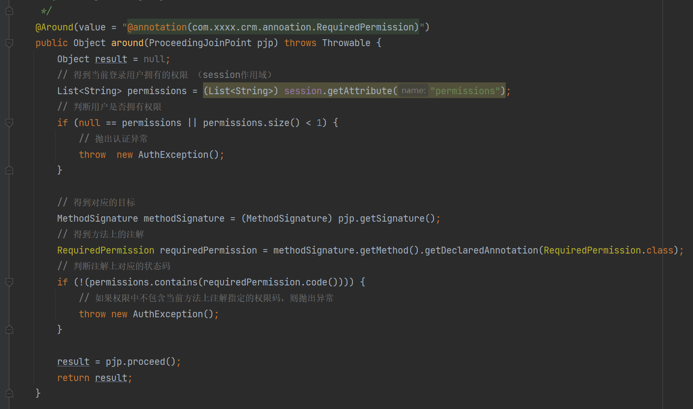

# 菜单项 记录 查询 添加 更新

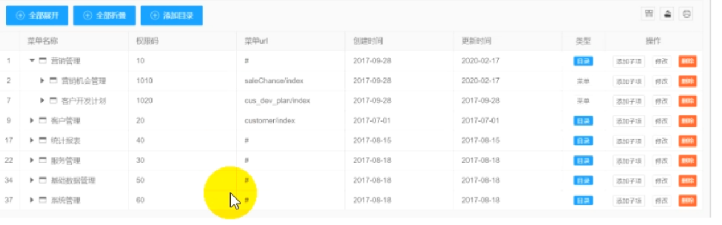

使用layui treetable 树形表格

Cai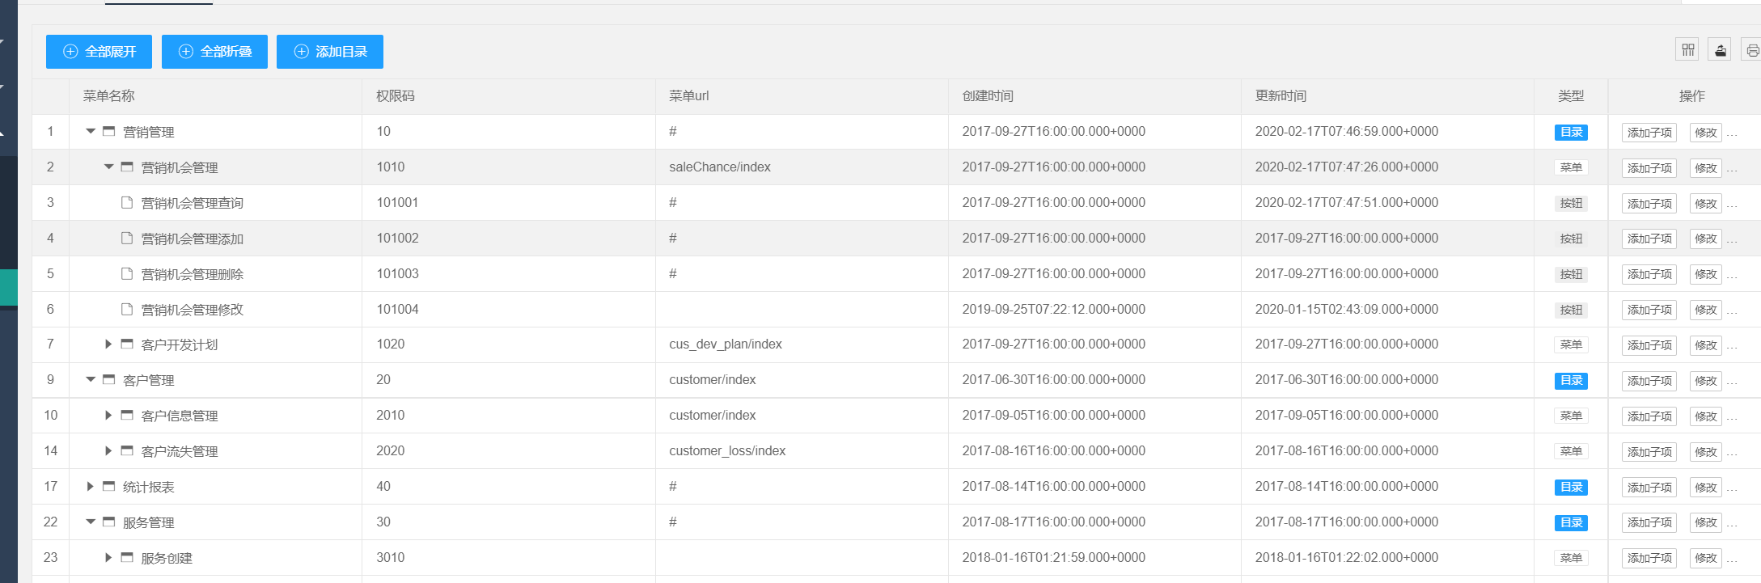

菜单添加接口

二级菜单必须有地址 而且不能重复

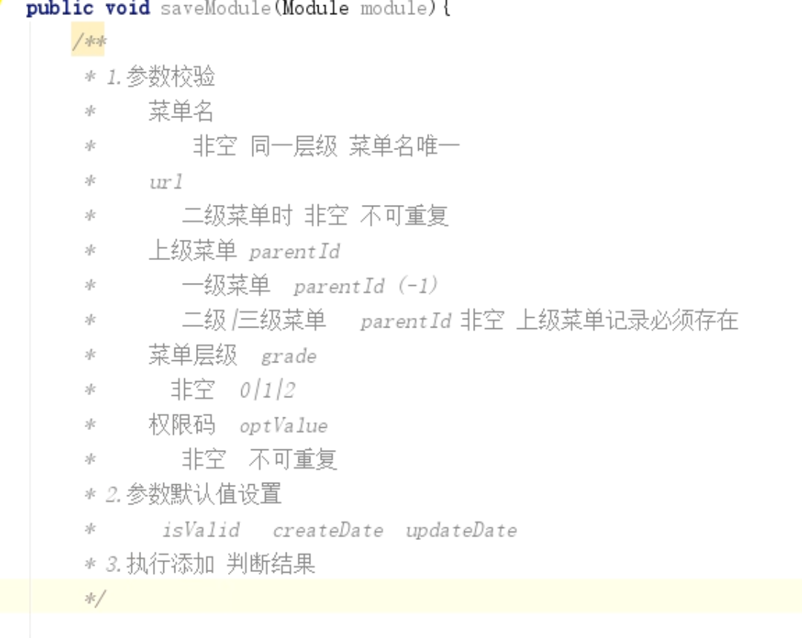

用户信息管理 表结构设计

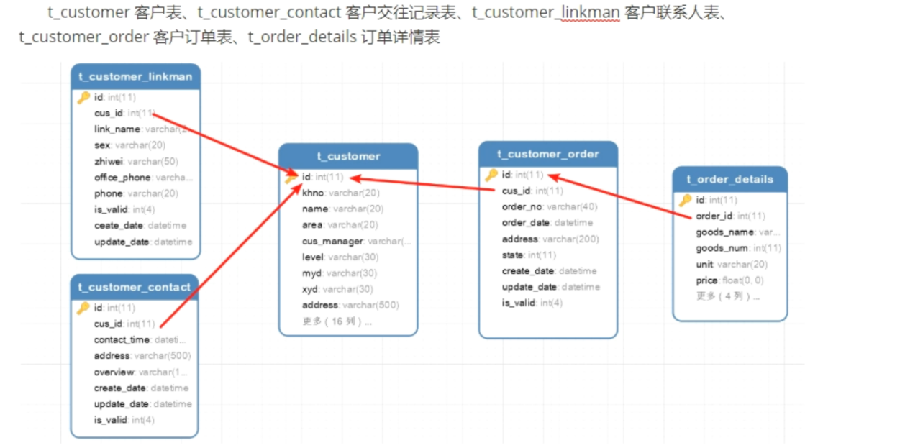

# 定时任务:

启用定时任务 定时 查找lossCustomer 写入到Customerloss 表中

Starter 注解中要加上@Enable scheduling

# 客户服务管理

5种状态值 区分客户服务的状态

# 创建服务的xml

<select id="selectByParams" parameterType="com.xxxx.crm.query.CustomerServeQuery" resultType="com.xxxx.crm.vo.CustomerServe">

select c.*,d.data_dic_value as dic_value

from t_customer_serve c left join t_datadic d on c.serve_type = d.id

<where>

c.is_valid=1

<if test="null !=customer and customer!=''">

and customer like concat('%',#{customer},'%')

</if>

<if test="null !=state and state!=''">

and state =#{state}

</if>

<if test="null !=type and type!=''">

and serve_type = #{type}

</if>

<if test="null !=assigner">

and assigner = #{assigner}

</if>

</where>

</select>

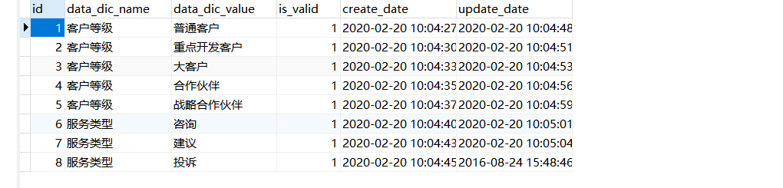

这里有一个服务字典 记录各个服务的名称

# 统计报表

统计客户分布

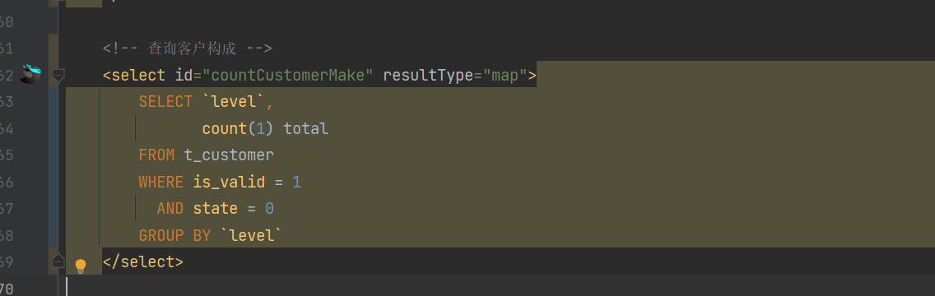

放入到list 钟 返回给前端

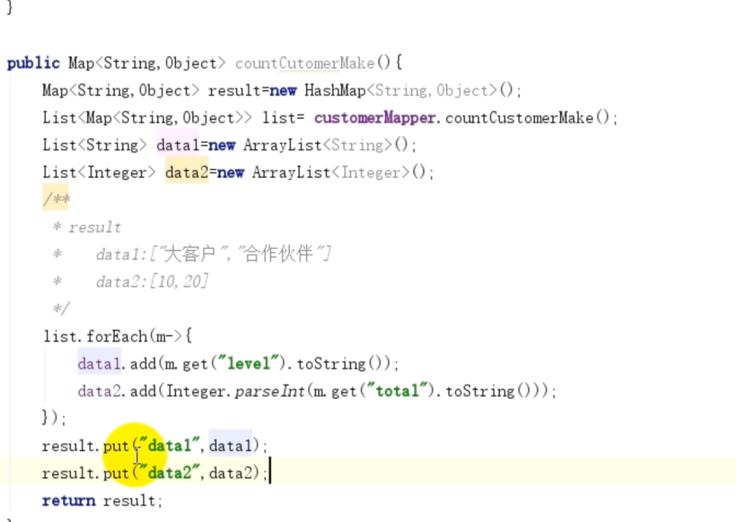

Ajax 请求 到后端

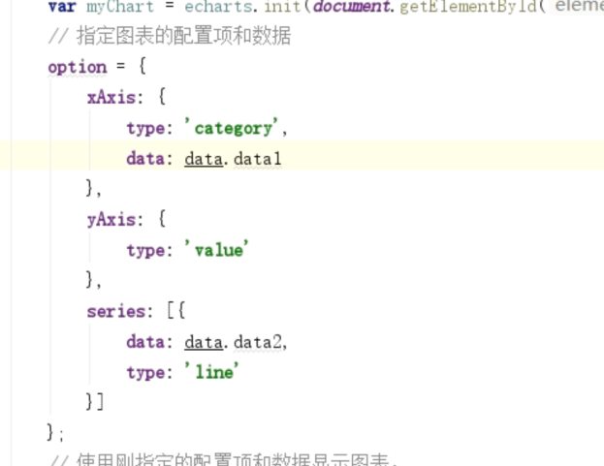

打成war 包上传

